**INSTITUTO TECNOLOGICO INFOCAL COCHABAMBA**

**SUBSEDE TUPURAYA**

**CARRERA DE SISTEMAS INFORMÁTICOS**

**PROYECTO DE GRADO**

**“SISTEMA DE CONTROL DE ACCESO COMTECO”**

**Postulante: MAURICIO CARTAGENA CORIA**

**Tutor: ING. MARTÍN ALBINO ASCUI**

**Proyecto de Grado para optar al Grado Académico de Técnico Superior en Sistemas Informáticos**

**COCHABAMBA, BOLIVIA**

**2020**

**SUBSEDE TUPURAYA**



**CARRERA DE SISTEMAS INFORMÁTICOS**

**PROYECTO DE GRADO**

**“SISTEMA DE CONTROL DE ACCESO COMTECO”**

**Postulante: MAURICIO CARTAGENA CORIA**

**Tutor: ING. MARTÍN ALBINO ASCUI**

**Proyecto de Grado para optar al Grado Académico de Técnico Superior en Sistemas Informáticos**

**COCHABAMBA, BOLIVIA**

**2020**

**RESUMEN**

**TITULO : “Sistema de control de acceso COMTECO RL”**

**AUTOR (ES): Mauricio Cartagena Coria**

**PROBLEMÁTICA**

El proyecto se enfoca en la seguridad de la empresa COMTECO RL en ingresos y salidas que realizan los visitantes o personal externo, como tambien los vehiculos de la misma empresa cuyo proceso se lleva acabo de manera manual.

**OBJETIVO GENERAL**

Diseñar e implementar un Sistema Web para el control de ingresos y salidas de visitantes y vehiculos para la empresa COMTECO RL del departamento de Cochabamba.

**CONTENIDO**

El proyecto se enfatiza en realizar un mejor manejo de control de registros de los ingresos, salidas de visitantes y vehiculos; cuyo proceso se realiza manualmente. Al mismo tiempo se implementa y diseña un sistema que cumpla todas las expectativas de seguridad.

CARRERA Sistemas Informáticos

PROFESOR GUIA Ing. Martín Albino Ascui

TEMA Desarrollo de Software

PERIODO DE INVESTIGACIÓN 9 meses

E – MAIL mcartagenacoria@gmail.com

**DEDICATORIA**

Este proyecto de grado esta dedicado a:

A Jehová primeramente y luego a todas las personas que me apoyaron, A mi madre querida quien con su amor, paciencia y esfuerzo me ha permitido llegar a cumplir hoy un sueño más, gracias por inculcar en mi el ejemplo de esfuerzo, valentía y dedicación, de no temer las adversidades porque Jehová esta conmigo siempre.

A mis hermanos por su cariño y apoyo incondicional, durante todo este proceso, por estar conmigo en todo momento gracias. A toda mi familia porque con sus oraciones, consejos y palabras de aliento hicieron de mi una mejor persona y de una u otra forma me acompañan en todos mis sueños y metas.

**AGRADECIMIENTOS**

A:

A Jehová por haber bendecido mi vida y guiado cada uno de mis pasos que voy realizando día a día.

A:

A mi madre y a mi familia por haberme brindando su apoyo en todo momento y poder a compañado a culminar una meta más en mi vida.

A:

A mis docentes que con su enseñanzas, paciencia y dedicación a sus estudiantes no hubiera sido posible realizar este trabajo desearles exitos en sus futuras metas.

ÍNDICE

CAPÍTULO I – MARCO REFERENCIAL 1

1.1 TEMA 2

1.2 DIAGNÓSTICO Y JUSTIFICACIÓN 2

**1.2.1 Antecedentes 2**

**1.2.2 Caso de Estudio 3**

**1.2.3 Objeto de Estudio 4**

**1.2.4 Justificación 5**

1.3 PLANTEAMIENTO Y FORMULACIÓN DEL PROBLEMA 5

**1.3.1 Descripción del Problema 5**

**1.3.2 Identificación del Problema 6**

**1.3.3 Formulación del Problema 7**

1.4 OBJETIVOS 7

**1.4.1 Objetivo General 7**

**1.4.2 Objetivos Específicos 8**

1.5 ENFOQUE METODOLÓGICO 8

**1.5.1 Enfoque 8**

**1.5.2 Método de Investigación 8**

**1.5.3 Técnicas de Recolección de Información 9**

**1.5.4 Población del Objeto de Estudio 9**

CAPÍTULO II – MARCO TEÓRICO CONCEPTUAL 10

2.1 SISTEMA DE INFORMACIÓN 11

**2.2.1 Definición 11**

**2.1.2. Tipo de sistema informático 11**

2.2 HERRAMIENTAS PARA EL DESARROLLO DE SOFTWARE 11

**2.2.1 XAMPP 11**

**2.2.2 FPDF 11**

**2.2.3 Lenguaje de Programación (PHP) 11**

**2.2.4 El lenguaje php presenta cuatro grandes características: 12**

**2.2.5 Lenguaje de Programación (JavaScript) 12**

**2.2.6 Bases de Datos (MariaDB) 13**

**2.2.7 Css 14**

**2.2.8 Framework 14**

2.3 EDITORES DE CÓDIGO FUENTE (IDE) 15

**2.3.1 Visual Studio Code 15**

2.4 METODOLOGÍA AUP 15

**2.4.1 Técnicas agiles que aplica AUP 15**

2.5 LENGUAJE UNIFICADO DE MODELADO (UML) 16

**2.5.1 Visio 16**

**2.5.2 SQL Powers Architect 16**

**2.5.3 PHPMailer 16**

**2.5.4 FRONT END 17**

**2.5.5 BACK-END 17**

CAPÍTULO III – PROPUESTA DE INNOVACION O SOLUCION DEL PROBLEMA 18

3.1 FASE DE INICIO 19

**3.1.1 Requerimientos Funcionales y No Funcionales 19**

3.1.1.1 Requerimientos Funcionales 19

3.1.1.2 Requerimientos No Funcionales 20

**3.1.2 Modelo De Casos De Uso 20**

**3.1.3 Diagrama de caso de uso Administracion general del sistema ACSYOS 22**

**3.1.4 Diagrama de Caso de Uso Administracion Usuario 23**

**3.1.5 Caso de Uso Autentificar Usuario 25**

**3.1.6 Caso de Uso Entrada de vehículos 26**

**3.1.7 Caso de Uso Generar Codigo QR 27**

**3.1.8 Caso de Uso Administracion de Guardias 28**

**3.1.9 Caso de Uso Administracion de Empleados 29**

**3.1.10 Caso de Uso Administracion de Visitantes 31**

**3.1.11 Caso de Uso Administracion de Escaleras 32**

**3.1.12 Caso de Uso Administracion de Vehiculos 33**

**3.1.13 Caso de Uso Administracion de Sucursal 34**

**3.1.14 Caso de Uso Administracion Cooperativa 35**

**3.1.15 Caso de Uso Administracion de los Municipios 37**

**3.1.16 Caso de Uso Administracion de Cuentas 38**

**3.1.17 Caso de Uso Administracion de Reportes 39**

3.2 FASE DE ELABORACION 40

**3.2.1 Diagramas de Interacción 40**

**3.2.2 Diagrama de Secuencia 40**

**3.2.3 Diagrama de Secuencia Módulo Administrador 41**

**3.2.4 Diagrama de Secuencia Modulo Administracion de Usuario 42**

**3.2.5 Diseño de Clases 43**

3.2.6 Diseño de la Base de Datos del Sistema 44

3.3 FASE DE CONSTRUCCION 46

**3.3.1 Herramientas De Implementación 47**

**3.3.2 Implementación De Acceso Al Sistema 48**

**3.3.3 Prueba de caja negra de Acceso al Sistema 50**

**3.3.4 Implementación del módulo de usuario 54**

**3.3.5 Prueba de caja negra módulo Gestión de Usuarios 65**

3.4 FASE DE TRANSICION 67

**3.4.1 Instalación Del Sistema (Administrador) 67**

**3.4.2 Requerimientos De Hardware 67**

**3.4.3 Requerimientos de Software 68**

**3.4.4 Utilización Del Sistema (Administrador) 70**

**3.4.5 Crear Usuario 73**

CAPÍTULO IV - CONCLUSIONES Y RECOMENDACIONES 74

4.1 CONCLUSIONES 75

4.2 RECOMENDACIONES 76

ANEXOS 78

MANUAL DE USUARIO 81

MANUAL TECNICO 85

**INDICE DE ILUSTRACIONES**

**Ilustración 1: Organigrama De Seccion seguridad fisica e industrial 3**

**Ilustración 2: Árbol De Problemas 7**

**Ilustración 3: Imagen De SQLyog 14**

**Ilustración 4: CSS (Cascading Style Sheets) 14**

**Ilustración 5: Diagrama de Caso de Uso General del Administrador 22**

**Ilustración 6: Diagrama de Caso de Uso Autentificar Usuario 25**

**Ilustración 7: Diagrama de Caso de Uso Entrada de Vehiculos 26**

**Ilustración 8 : Diagrama de Caso de Uso Generar Codigo QR 27**

**Ilustración 9 : Diagrama de Caso de Uso Administracion de Guardias 28**

**Ilustración 10 : Diagrama de Caso de Uso Administracion de Empleados 29**

**Ilustración 11 : Diagrama de Caso de Uso Administracion de Visitantes 31**

**Ilustración 12 : Diagrama de Caso de Uso Administracion de Escaleras 32**

**Ilustración 13 : Diagrama de Caso de Uso Administracion de Vehiculos 33**

**Ilustración 14 : Diagrama de Caso de Uso Administracion de Sucursal 34**

**Ilustración 15 : Diagrama de Caso de Uso Administracion Cooperativa 35**

**Ilustración 16 : Diagrama de Caso de Uso Administracion de los Municipios 37**

**Ilustración 17 : Diagrama de Caso de Uso Administracion de Cuentas 38**

**Ilustración 18 : Diagrama de Caso de Uso Administracion de Reportes 39**

**Ilustración 19 : Diagrama de Clases 43**

**Ilustración 20: Prueba de Caja Negra de Acceso al Sistema con datos Correctos 51**

**Ilustración 21: Prueba De Caja Negra De Acceso Al Sistema Con Datos Incorrectos 52**

**Ilustración 22: Prueba De Caja Negra De Acceso Al Sistema Con Datos De Usuario Existente, Pero Contraseña Incorrecta 52**

**Ilustración 23: Prueba De Caja Negra De Acceso Al Sistema Olvido De Contraseña 53**

**Ilustración 24: Diagrama De Actividad Módulo Gestión De Usuarios 63**

**Ilustración 25: Método De Registro De Un Vehículo En La Base De Datos 64**

**Ilustración 26: Vista Generada Por El Archivo index_menu_vehiculos.php 64**

**Ilustración 27: Prueba De Caja Negra Registrar Vehículo 66**

**Ilustración 28: Prueba De Caja Negra Modificación Vehículos 66**

**INDICE DE TABLAS**

**Tabla 1: Descripción Del Caso De Uso Administración Usuario 24**

**Tabla 2: Descripción Del Caso De Uso Autentificar Usuario 25**

**Tabla 3: Descripción Del Caso De Uso Entrada de vehiculos 26**

**Tabla 4: Descripción del caso de uso Administracion de Codigo Qr 27**

**Tabla 5: Descripcion del Caso de uso Administracion de Guardias 29**

**Tabla 6: Descripcion del Caso de uso Administracion de Empleados 30**

**Tabla 7: Descripcion del Caso de uso Administracion de Visitantes 31**

**Tabla 8: Descripcion del Caso de uso Administracion de Escaleras 32**

**Tabla 9: Descripcion del Caso de uso Administracion de Vehiculos 33**

**Tabla 10: Descripcion del Caso de uso Administracion de Sucursales 35**

**Tabla 11: Descripcion del Caso de uso Administracion Cooperativa 36**

**Tabla 12: Descripcion del Caso de uso Administracion de los Municipios 37**

**Tabla 13: Descripcion del Caso de uso Administracion de Cuentas 38**

**Tabla 14: Descripcion del Caso de uso Administracion de Reportes 40**

**Tabla 15: Descripción Del Diseño De Base De Datos 45**

**Tabla 16: Prueba De Acceso De Administrador 51**

**Tabla 17: Prueba De Gestión Usuarios 65**

**Tabla 18: Requerimientos De Hardware Para El Sistema En El Servidor 68**

**Tabla 19: Requerimientos De Hardware Para El Sistema En El Cliente 68**

**Tabla 20: Requerimientos De Software Para El Servidor 69**

**Tabla 21: Requerimientos De Software 69**

**INDICE DE FIGURAS**

**Figura 1: Código del Controlador index.php 48**

**Figura 2: Método De Verificación De Ingreso Al Sistema 49**

**Figura 3: Inicio De Sesión Para Ingresar Al Sistema 50**

**Figura 4: Método De Validación Usuarios Y Recuperación De Contraseña 54**

**Figura 5: Método De Administración De Los Vehículos De La Cooperativa 56**

**Figura 6: Método De Navegación De La Vida De Los Usuarios. 57**

**Figura 7: Método De La Visualización De Las Opciones De Ingresos Y Salidas 57**

**Figura 8: Método De La Administración De Los Registros De Los Vehículos 58**

**Figura 9: Método De La Administración De Los Registros De Los Visitantes 59**

**Figura 10: Método De La Elaboración De Códigos QR 59**

**Figura 11: Método De Envió De Correo Electrónico 60**

**Figura 12: Método De Genarar reportes graficamente 62**

**Figura 13: Inicializar Servidores 70**

**Figura 14: Crear Nueva Base 71**

**Figura 15: Importar Base De Datos 72**

**Figura 16 : Creación usuario 73**

**Figura 17 : Formulario de Registro de usuario 73**

CAPÍTULO I – MARCO REFERENCIAL

1. **TEMA**

Desarrollar un Sistema Web, de control de acceso “caso estudio COMTECO RL” del departamento de Cochabamba.

1. **DIAGNÓSTICO Y JUSTIFICACIÓN**
   * 1. **Antecedentes**

COMTECO RL (La cooperativa Mixta de Teléfonos Cochabamba Limitada). Ubicada en el Prado: Av. Ballivián Esq. La Paz Nro. 703, Mediante Resolución Suprema del 27 de Julio de 1942, en su Artículo primero, queda constituida la Sociedad anónima y Cooperativa de Cochabamba (Bolivia) y que se denominará “Servicio Municipal de Teléfonos Automáticos Cochabamba”.

La empresa inicialmente contaba con una cierta cantidad de socios inicialmente, debido a la necesidad de la población por comunicarse a través de los medios que brinda la empresa este número fue incrementando paulatinamente. No solo creció la cantidad de socios, también los empleados y ejecutivos que cubren las necesidades de quienes forman parte de COMTECO.

Actualmente COMTECO cuenta con más de 150000 socios y más de 2000 empleados, número que incrementa día a día por las necesidades y servicios que brinda la empresa. Los socios y empleados,visitantes visitan diariamente los diferentes departamentos de atención al cliente, como áreas técnicas de coordinación laboral. Los visitantes deben ser registrados al momento de ingresar y salir en libros de registro.

Dentro el organigrama de la cooperativa, se cuenta con el área de seguridad, este a su vez cuenta con otros dependientes. El encargado de seguridad es quien realiza los informes de los usuarios que visitan COMTECO

Observando al Administrador por los problemas que pasa al momento de realizar informes sobre los registros de ingresos y salidas de los usuarios que visitan la cooperativa COMTECO.RL, Se llegó a la conclusión que la forma de realizar sus tareas es complicada.

Razón por la que surgió la idea de mejorar estos procedimientos, para realizar los informes de manera más eficiente a través de un Sistema WEB y apoyar a realizar sus respectivas tareas como el control de los ingresos y salidas de la cooperativa.

**Organigrama del área de seguridad**

Ilustración 1: Organigrama De Seccion seguridad fisica e industrial

* + 1. **Caso de Estudio**

La seguridad es un factor muy requerido en las empresas, institutos,cooperativas la razón por que la seguridad es indispensable es porque transcurren con regularidad demasiadas personas externas a la empresa es necesariamente tener una cierta seguridad por la bastante transcurrensia de personas dentro de la empresa.

En las empresas, existen factores internos y externos que pueden afectar la seguridad, así como, comprometer la formalidad de la organización. Por ello, es importante prevenir la ocurrencia de actos y condiciones inseguras.

Además, debido a la alta competitividad, es fundamental apegarse a las medidas y reglas adoptadas, con el objetivo de prevenir accidentes y minimizar los riesgos, para el establecimiento de condiciones seguras en el ambiente de trabajo.

Los sistemas de seguridad en las empresas, ayudan a enfrentar el desafío de quienes se encargan de las medidas preventivas que ayudan a preservar la integridad física y moral de cada uno de los colaboradores. Ahora bien.

Existen diversos tipos de seguridad en la globalidad tanto como para las personas y empresas son diferentes, En las empresas se pudo rescatar 6 tipos de seguridad que fue resaltando a la vista del ser humano y los mas resaltados son :

* Alarmas
* Vigilancia
* Control remoto del Sistema
* Control de acceso
* Video de Vigilancia

Nos enfocaremos en la seguridad de control de acceso, los puntos de control de acceso  serán de gran utilidad. Estos puntos harán que las personas que quieran ingresar en la empresa se tengan que identificar. Así todo estará mucho más seguro.

* + 1. **Objeto de Estudio**

El proceso de estudio es la seguridad, “Control de acceso” controlar el ingreso y salidas de los visitantes y vehículos que transcurren por COMTECO RL .

Ademas poder administrar de una manera eficaz y eficiente los siguientes puntos:

* vehiculos
* empleados
* guardias
* visitantes
* conductores
* ingresos y salidas
* sucursales
* municipios
* Reportes

de la empresa de la forma correcta del area de Sección. seguridad Fisica e industrial y poder generar los reportes de todo el proceso de estudio. Con una tecnologia eficaz y segura que nos ofrece los sitios web o paginas web .

* + 1. **Justificación**

La seguridad de accessos de los visitantes y vehiculos de las empresas o cooperativas se lo realizan mediante los libros, algunas anecdotas nos cuentan que la perdida de estos libros pueden generar un gran problema a la empresa que resulta de especial interes conocer como se logra controlar la seguridad de accessos de los visitantes y vehiculos y partir de hay , adoptar las medidas que permitan prevenir la perdida de informacion, poder prevenenir o subsanar este evento sobre los libros.

La presente investigacion “Proyecto de Grado” responde a la necesidad de la empresa COMTECO RL. Se automatizará el control de ingreso y salidas de los visitantes como de vehículos, con el proposito de guarda y administrar la informacion de una manera mas eficiente.

La empresa cuenta con tecnología necesaria para la implementación del Sistema “ACSYOS [1]” y se aplicará todos los conocimientos adquiridos durante todo los años cursados en la institucion tecnologico Infocal.

La investigacion busca proporcionar el seguimiento de los ingresos y salidas de los visitantes y vehiculos que sera de gran utilidad para la empresa COMTECO RL para mejorar el manejo sobre la informacion de los ingresos y salidas.

1. **PLANTEAMIENTO Y FORMULACIÓN DEL PROBLEMA**
   * 1. **Descripción del Problema**

Actualmente el control de ingresos y salidas se realiza manualmente, El problema surge al momento de estar generando los reportes de los ingresos y salidas de los vehiculos y visitantes de la cooperativa y se realizan manualmente como tambien el registro, hoy en día los libros no son recomendados para la realización de este tipo de control lo que genera un cierto riesgo de perder información, si se llega a perder el libro.

* + 1. **Identificación del Problema**

Después de realizar un análisis en la Cooperativa utilizando técnicas de recolección de datos se pudo ver los siguientes problemas:

* El control del personal externo se lo realiza manualmente lo que genera una pérdida de información si el usuario no fue registrado caso comtrario dicho libro se llegase a perder.
* Al momento de generar los reportes es demasiado moroso.
* Los encargados a cargo de la seguridad de la empresa no están informados de los ingresos de las personas externas y de sus respectivos vehículos.
* El control de ingresos no se lo realiza de la forma correcta.

Ilustración 2: Árbol De Problemas

PROBLEMA

¿De qué manera se puede mejorar el control de acceso a la cooperativa Comteco RL?

EFECTOS

El control del personal externo o visitantes se lo realiza manualmente

No controlar adecuadamente el ingreso y salida de personas y vehículos

CAUSAS

Dificultad al momento de sacar los reportes.

No estar informados de las personas que ingresan sin ser registrados.

Pérdida de confianza en el control de los ingresos y salidas

Perdida de información si se pierde un libro

Almacenar información en libros o tableros

Creación de largas filas en la empresa

Transcribir información para los reportes.

Comprar libros cada vez que se lleguen a agotar

Despilfarro de dinero en compra de libros.

* + 1. **Formulación del Problema**

¿De qué manera se puede mejorar el control de acceso a la cooperativa Comteco RL?

1. **OBJETIVOS**

A continuación, se presentará los objetivos del proyecto:

1. **Objetivo General**

Diseñar e implementar un Sistema Web para el control de ingresos y salidas de visitantes y vehiculos para la empresa COMTECO del departamento de Cochabamba.

1. **Objetivos Específicos**

* Realizar un análisis de contexto de la gestión de asistencia en la empresa para detectar identificar el problema principal.
* Identificar la tecnología y herramientas y adecuadas para el desarrollo del proyecto de software de acuerdo a los requerimientos.
* Utilizar la metodología de desarrollo de software para desarrollar los módulos necesarios para cumplir los requerimientos necesarios para el proceso de Administración de visitantes y vehículos.
* Realizar las pruebas pertinentes y análisis de costo del proyecto de software.

1. **ENFOQUE METODOLÓGICO**

A continuación, se presentará el enfoque metodológico del proyecto:

1. **Enfoque**

Dentro del Paradigma Positivista se utilizará el enfoque cuantitativo orientado a resultados fáciles de validar en este caso el software generado.

1. **Método de Investigación**

Para el desarrollo del software se utilizará AUP fue desarrollado por Scott Ambler en septiembre del 2005. Ambler previamente ha desarrollado otras metodologías ágiles (AM y EUP).

Se caracteriza por estar dirigido por casos de uso, centrado en la arquitectura y por ser iterativo e incremental. La metodología unificada ágil (AUP) es una forma simplificada del RUP desarrollada por Scott Ambler. Describe un enfoque simple del desarrollo del software usando técnicas y conceptos ágiles. Algunas técnicas usadas por AUP incluyen el desarrollo orientado a pruebas, modelado y gestión de cambios ágiles y refactorización de base de datos para mejorar la productividad.

En las herramientas de lenguajes se utilizará JAVASCRIPT, PHP, HTML,CSS, FPDF.

En las herramientas de desarrollo de software VISUAL STUDIO CODE, MySQL Workbench, SQLyog,Power Architect,PHPMailer, Bootstrap ,XAMPP.

En las herramientas para depurar el código CHROME.

En las herramientas para el diseño del software PHOTOSHOP,SCREENFLOW.

1. **Técnicas de Recolección de Información**

Entrevistas Estructuradas: Aplicado al Encargado de la Seguridad.

1. **Población del Objeto de Estudio**

* El 100% Personal Administrativo del area de fisica e industrial de la empresa Comteco RL.
* Proceso de acceso de los visitantes a la empresa.
* Proceso de acceso de los vehiculos a la empresa.

­­­­

# CAPÍTULO II – MARCO TEÓRICO CONCEPTUAL

## **SISTEMA DE INFORMACIÓN**

### Definición

Un sistema de información (SI) es un conjunto de elementos orientados al tratamiento y administración de datos e información, organizados y listos para su uso posterior, generados para cubrir una necesidad u objetivo.

### 2.1.2. Tipo de sistema informático

Sistema de Información Gerencial (MIS)

Los [sistemas](https://www.monografias.com/trabajos11/teosis/teosis.shtml) de información gerencial son una colección de sistemas de información que interactúan entre sí y que proporcionan información tanto para las necesidades de las [operaciones](https://www.monografias.com/trabajos6/diop/diop.shtml) como de la administración.

## **HERRAMIENTAS PARA EL DESARROLLO DE SOFTWARE**

### XAMPP

XAMPP es un paquete de software libre, que consiste principalmente en el sistema de gestión de bases de datos MariaDB/MySQL, Apache, Perl, PHP .

El programa se distribuye con la licencia [GNU](https://es.wikipedia.org/wiki/GNU) y actúa como un servidor web libre, fácil de usar y capaz de interpretar páginas dinámicas

### FPDF

Es una biblioteca escrita en el lenguaje de programación PHP que permite generar archivos PDF.

### Lenguaje de Programación (PHP)

El lenguaje de programación PHP cuyo nombre acrónimo de PHP (Procesador de Hipertexto), fue desarrollado puntualmente para diseñar páginas web dinámicas

PHP es un lenguaje de código abierto muy popular especialmente adecuado para el desarrollo web y que puede ser incrustado en HTML programando scripts del lado del servidor.

Originalmente diseñado por el programador danés-canadiense [Rasmus Lerdorf](http://es.wikipedia.org/wiki/Rasmus_Lerdorf), en el año 1994 en base a la escritura de un grupo de CGI binarios escritos en el lenguaje C.

PHP se caracteriza por ser un lenguaje gratuito y multiplataforma. Además de su posibilidad de acceso a muchos tipos de bases de datos, también es importante destacar su capacidad de crear páginas dinámicas, así como la posibilidad de separar el diseño del contenido de una web.

1. **El lenguaje php presenta cuatro grandes características:**

* **Velocidad:**  PHP no solo es rápido al ser ejecutado, sino que no genera retrasos en la máquina, por esto no requiere grandes recursos del sistema. PHP se integra muy bien junto a otras aplicaciones, especialmente bajo ambientes Unix.
* **Estabilidad:**  PHP utiliza su propio sistema de administración de recursos y posee de un sofisticado método de manejo de variables, conformando un sistema robusto y estable.
* **Seguridad:** PHP maneja distintos niveles de seguridad, estos pueden ser configurados desde el archivo .ini
* **Simplicidad:** Usuarios con experiencia en C y C++ podrán utilizar PHP rápidamente. Además, PHP dispone de una amplia gama de librerías, y permite la posibilidad de agregarle extensiones. Esto le permite su aplicación en múltiples áreas, tales como encriptado, gráficos, XML y otras.

### Lenguaje de Programación (JavaScript)

JavaScript es un lenguaje de programación que se utiliza principalmente para crear páginas web dinámicas.

Lo que significa que no necesita ser compilado. Proviene del Java y se utiliza principalmente para la creación de páginas web. El JavaScript es una mezcla entre el Java y el HTML. Su creador fue Brendan Eich. Al principio se le llamo Mocha, más tarde LiveScript, hasta que en el año 1995 se le llamo JavaScript.

Pero debemos saber que el JavaScript es un lenguaje muy diferente del Java. El JavaScript, aunque es un lenguaje de programación orientado a objetos no tiene herencia, al contrario del Java que, si la tiene, sino que el JavaScript es más bien un lenguaje orientado a eventos.

Otra diferencia entre ambos lenguajes es que mientras con el Java podemos crear aplicaciones autónomas como son los applets (programas que podemos incluir en las páginas web), el JavaScript es un lenguaje que se incorpora dentro de la página web, formando parte del código HTML sin el que no puede existir.

### Bases de Datos (MariaDB)

SQLyog es una herramienta GUI para RDBMS MySQL. Está desarrollado por Webyog,

SQLyog es un excelente "front-end" (es decir, una interfaz gráfica) diseñada especialmente para trabajar de forma más rápida y cómoda con el servidor de base de datos MySQL.

El programa está orientado a usuarios que ya tienen ciertos conocimientos de SQL y necesitan un intérprete gráfico sin excesivas florituras, ágil y funcional. SQLyog te permite administrar usuarios y permisos, y realizar múltiples peticiones a base de datos.

También puedes insertar fácilmente, mediante plantillas, peticiones que realices con frecuencia, como por ejemplo creación de tablas. Otras opciones son la exportación de datos en formato CSV, HTML y XML, la optimización de bases de datos.

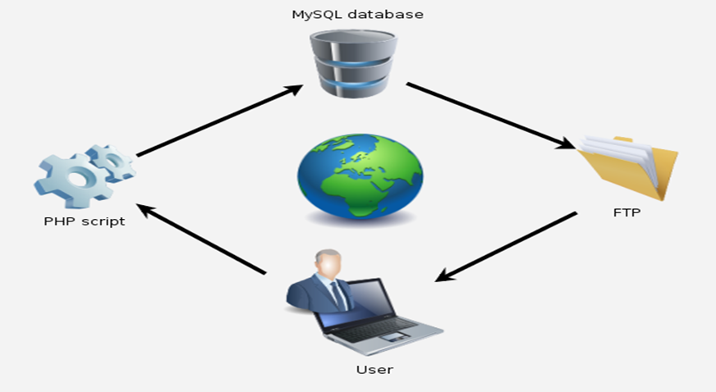

Ilustración 3: Imagen De SQLyog

**Fuente:** Elaboración Propia

### Css

Las siglas CSS (Cascading Style Sheets) significan Hojas de estilo en cascada y parten de un concepto simple pero muy potente: aplicar estilos (colores, formas, márgenes) a uno o varios documentos (generalmente documentos HTML, páginas webs) de forma masiva.

Se le denomina estilos en cascada porque se aplican de arriba a abajo (siguiendo un patrón denominado herencia) y en el caso de existir ambigüedad, se siguen una serie de normas para resolverla.

La idea de CSS es la de utilizar el concepto de separación de presentación y contenido, intentando que los documentos HTML incluyan sólo información y datos, relativos al significado de la información a transmitir (el contenido), y todos los aspectos relacionados con el estilo (diseño, colores, formas) se encuentren en un documento CSS independiente (la presentación).



Ilustración 4: CSS (Cascading Style Sheets)

**Fuente:** Elaboración Propia

### Framework

* **Bootstrap**

Bootstrap es un “framework de CSS” de código abierto, en otras palabras, es un conjunto de archivos CSS que se incluye de una página o también podemos descargar los archivos y empezar a maquetar el sitio web en minutos sin la necesidad de tocar ninguna línea de css. Bootstrap nos brinda toda la carga de diseño de nuestra página web y a la vez otorgando elegancia gracias a sus clases predefinidas.

## **EDITORES DE CÓDIGO FUENTE (IDE)**

### Visual Studio Code

Visual Studio Code es un [editor de código fuente](https://es.wikipedia.org/wiki/Editor_de_c%C3%B3digo_fuente) desarrollado por [Microsoft](https://es.wikipedia.org/wiki/Microsoft) para [Windows](https://es.wikipedia.org/wiki/Microsoft_Windows) , [Linux](https://es.wikipedia.org/wiki/Linux) y [macOS](https://es.wikipedia.org/wiki/MacOS). Incluye soporte para la [depuración](https://es.wikipedia.org/wiki/Depuraci%C3%B3n_de_programas), control integrado de [Git](https://es.wikipedia.org/wiki/Git), resaltado de sintaxis, finalización inteligente de código, fragmentos y refactorización de código. También es personalizable, por lo que los usuarios pueden cambiar el tema del editor, los atajos de teclado y las preferencias. (Wikipedia, wikipedia, 2019)

## **METODOLOGÍA AUP**

AUP es un proceso Unificado Ágil de Scott Ambler o Agile Unified Process (AUP) en inglés, es una versión Simplificada del Proceso Unificado de Rational (RUP). Este describe de una manera simple y fácil de entender la forma de desarrollar aplicaciones de software usando técnicas agiles y conceptos que aún se mantienen validos en RUP. (Gandarillas, 2017)

1. **Técnicas agiles que aplica AUP**

* **Desarrollo Dirigido por Pruebas (Test Driven Development-TDD)**

Es una práctica de programación que consiste de escribir las pruebas (generalmente unitarias), después escribir el código fuente que pase la prueba satisfactoriamente y, por último, refactorizar el código escrito, Con esta práctica se consigue: Un código más robusto, más seguro, más mantenible y una mayor rapidez en el desarrollo.

* **Modelado Ágil**

Es una Metodología Basada en la práctica para el modelado y eficaz documentación de los sistemas basados en software.

## **LENGUAJE UNIFICADO DE MODELADO (UML)**

Lenguaje unificado de modelado con su abreviatura UML (Unified Modeling Language) es el lenguaje de modelado de sistemas de software, es un lenguaje grafico para visualizar, especificar, construir y documentar un sistema.

Es importarte remarcar que UML es un “Lenguaje de modelado” para especificar o para describir métodos o procesos. En otras palabras, es un lenguaje en el que esta descrito el modelo.

### Visio

Originalmente se creó como una herramienta para arquitectos e ingenieros, pero, cuando Microsoft la adquirió, se dio cuenta que era muy difícil competir con aplicaciones tan potentes como AutoCAD y similares. Así, se fue transformando en un programa orientado a empresas y, hoy en día, se utiliza sobre todo para el análisis de procesos y operaciones. (Wikipedia, 2019)

Microsoft Visio sirve para diseñar diagramas de flujo y de procesos, mapas conceptuales, líneas de tiempo y organigramas con gran facilidad. Incluye también la opción de crear diagramas UML y a partir de bases de datos. Los cronogramas de Gantt están contemplados dentro de los gráficos que es posible dibujar con esta herramienta y su materialización resulta muy sencilla. La presentación es visual, atractiva y moderna

### SQL Powers Architect

Es un software que esta diseñada para la creación y modelación de bases de datos que trabaja con varios DBMSs “Sistema de manejador de Base de datos” como Oracle, IBM DB2, PostgreSQL, MySQL con una interfaz bastante amigable y fácil de comprender a la hora de usarlo también es utilizado para el modelamiento de diagrama de clases de identidad relación.

### PHPMailer

PHPMailer es una biblioteca de códigos para enviar correo electrónicos ,transportar de forma segura y fácilmente a través del código [PHP](https://en.wikipedia.org/wiki/PHP) desde un servidor web ( [MUA](https://en.wikipedia.org/wiki/Simple_Mail_Transfer_Protocol#Mail_processing_model) al servidor [MSA](https://en.wikipedia.org/wiki/Mail_submission_agent) ),esta biblioteca facilita el envió de correo electrónicos ya que está diseñado para enviar correos de forma segura. (Wikipedia, wikipedia, 2019)

### FRONT END

Front-end es la parte de un sitio web que interactúa con los usuarios, por eso decimos que está del lado del cliente.

### BACK-END

Back-end es la parte que se conecta con la base de datos y el servidor que utiliza dicho sitio web, por eso decimos que el back-end corre del lado del servidor.

# CAPÍTULO III – PROPUESTA DE INNOVACION O SOLUCION DEL PROBLEMA

## **FASE DE INICIO**

Los sistemas de información (SI) y la tecnología de información (TI) han cambiado la forma en la que trabajan las organizaciones actualmente el uso de estas ramas se notó una gran mejoría. La fácil disponibilidad que poseen las [computadoras](http://www.monografias.com/trabajos15/computadoras/computadoras.shtml) y las tecnologías de información en general, han creado una [revolución](http://www.monografias.com/trabajos10/era/era.shtml) [informática](http://www.monografias.com/trabajos11/curinfa/curinfa.shtml) en la sociedad .El manejo de información generado por varias computadoras difiere en forma significativa el manejo de datos producidos manualmente pero es conveniente y necesario que el sistema de información sea un software de calidad, confiable y eficiente cumpliendo los requerimientos del cliente de forma ordenada y en el menor tiempo.

Después de haber realizado en el Capítulo I el análisis del problema que es una tarea que pertenece a esta fase junto con la definición de alcance, se trabaja los requerimientos.

### Requerimientos Funcionales y No Funcionales

1. **Requerimientos Funcionales**

Son de suma importancia para el desarrollo del software y también para tener en claro y específica el alcance del actual proyecto.

* **RF0.** Control de acceso al sistema, brindar accesos limitados a usuarios del sistema en base al cargo que ocupan dentro de la empresa.
* **RF1.** Gestión Control de Acceso de visitantes, los datos de los visitantes deben ser registrados, modificados, borrados,y administrados.
* **RF2.** Gestión Control de Acceso de vehiculos, la informacion de los vehiculos y personal deben ser registrados, modificados, borrados,y administrados.
* **RF3.** Gestión de Registro y Administracion, cada dato registrado debe estar almacenado en la B.D. y debe tener el alcance de ser modificado, borrado y encontrado por el sistema.
* **RF4.** Gestión de Reportes, Los datos registrados en general en la B.D deberan ser extraidos para sacar los respectivos reportes generado por el mismo sistema.

1. **Requerimientos No Funcionales**

Esta sección detalla los requisitos no funcionales del sistema.

* **RNF1.** Seguridad, el sistema basa su seguridad en el control de autentificación de usuarios, donde se le asigna al administrador de la aplicación un username y password y este es el único usuario que podrá ingresar al sistema.
* **RNF2.** Fiabilidad, el sistema deberá contar con una funcionalidad de controlar los ingresos y salidas de los visitantes y vehiculos ,evaluado por cada operación realizado por la parte de administracion de visitantes.
* **RNF3.** Disponibilidad, el sistema deberá estar disponible las 24horas/7días siempre que los servidores donde se albergan esten funcionando correctamente o no tengan ningún riesgo inconveniente.
* **RNF4.** Mantenibilidad, la mantenibilidad del sitio queda en manos del administrador del sistema, para lo cual se capacitará a esta persona. Si el mantenimiento va más allá de las manos del administrador entonces se contactará al desarrollador del sistema.
* **RNF5.** Portabilidad, El producto de software deberá funcionar correctamente en el sistema operativo: Windows siempre y cuando el equipo cuente con un navegador como: (Google Chrome, Mozilla Firefox) en sus versiones más recientes.

### Modelo De Casos De Uso

Un diagrama de casos de uso “es una descripción de las acciones de un sistema desde el punto de vista del usuario”. Los Diagramas de casos de uso modelan la funcionalidad del sistema usando actores y casos de uso. Los casos de uso son servicios o funciones provistas por el sistema para los usuarios”, de tal forma podemos aludir la importancia del presente diagrama teniendo en cuenta que el mismo nos permitirá imaginar y diseñar la arquitectura grafica que se le va a presentar al usuario con las respectivas funcionalidades.

1. **Identificación de Actores**

Una vez obtenido los requerimientos del sistema también se identifica a los actores que interactuan con él mismo, donde la identificación de los actores del modelo de casos de uso permite:

* Priorizar el desarrollo de unos casos de uso respecto a otros.
* Planificar mejor las iteraciones .
* Determinar a los usuarios finales del sistema.

Los actores del sistema son los siguientes:

* **Administrador del sistema,** es la persona encargada de administrar todos los campos que le seran otorgados por el sistema, además tendra la confiabilidad de dar accesos a los demas usuarios para el uso del sistema y podra administrar los ingresos y salidas de vehiculos,vesitantes,generar reportes (necesariamente tendrá acceso a todos los opciones).
* **Guardia,** es el que realiza todas las operaciones de registrar las entradas y salidas de los visitantes y vehiculos.

### Diagrama de caso de uso Administracion general del sistema ACSYOS

El modelo de casos de uso deriva de los requerimientos del sistema donde el administrador interactúa con el sistema, para poder identificar y comprender de manera más detallada y optima a continuación se realizara una exploción del diagrama general de casos de uso que describirán de formas más específicas los requerimientos que tiene al actual proyecto.

Ilustración 5: Diagrama de Caso de Uso General del Administrador

Fuente: Elaboración Propia

### Diagrama de Caso de Uso Administracion Usuario



Diagrama 1: Diagrama De Caso De Uso Administración Usuario

Fuente: Elaboración Propia

|  |  |
| --- | --- |
| Descripción del caso de uso Administración Usuario | |
| Caso de uso | Administración Usuario |
| Actores | Usuario |
| Propósito | El Usuario tiene los privilegios de poder acceder al módulo de administración de Usuario y a la vez a sus funciones:   * Listar todos los visitantes registrados. * Buscar visitantes. * Registrar Ingreso de visitante. * Registrar ingreso de vehículo. * Registrar nuevo Vehículo * Registrar conductores * Registrar cooperativa * Registrar sucursales * Registrar municipio * Marcar salida del visitante. * Generar Código QR * Enviar código QR al visitante. * Manual de Usuario |
| Precondiciones | El usuario iniciara sesión sin ningún inconveniente e ingresar al módulo de Administración de Usuario.   * Para registrar un ingreso de visitante el visitante deberá estar registrado en la Base de datos. * Para registrar un ingreso de un vehículo el vehículo deberá estar registrado en la base de datos. |
| Condición éxito | Datos del visitante serán registrados satisfactoriamente. |
| Condición fallo | Error al gestionar (registrar ingreso y salida). |

Tabla 1: Descripción Del Caso De Uso Administración Usuario

Fuente: Elaboración Propia

### Caso de Uso Autentificar Usuario



Ilustración 6: Diagrama de Caso de Uso Autentificar Usuario

Fuente: Elaboración Propia

|  |  |
| --- | --- |
| Descripción del caso de uso Autentificar Usuario | |
| Caso de uso | Autentificar Usuario |
| Actores | Administrador, Usuario. |
| Propósito | Realizar un control de acceso al sistema. |
| Precondiciones | El usuario debe ingresar un *Usuario* y *contraseña* para acceder a los diferentes módulos del sistema. |
| Condición éxito | El usuario (Administrador del sistema, Usuario) inician sesión correctamente. |
| Condición fallo | Administrador, usuario no logra acceder al sistema. |

Tabla 2: Descripción Del Caso De Uso Autentificar Usuario

Fuente: Elaboración Propia

### Caso de Uso Entrada de vehículos

Ilustración 7: Diagrama de Caso de Uso Entrada de Vehiculos

Fuente: Elaboración Propia

|  |  |
| --- | --- |
| Descripción del caso de uso Entrada de vehiculos | |
| Caso de uso | Entrada de vehículos |
| Actores | Guardia |
| Propósito | Demostrar los módulos que tiene el guardia   * Registrar entrada de vehículos * Eliminar entrada de vehículos |
| Precondiciones | Únicamente el guardia o usuario del sistema tendrá acceso a este moduló. |
| Condición éxito | El guardia o usuario del sistema podrá registrar los ingresos y salidas de los vehiculos. |
| Condición fallo | Usuario no podrá visualizar algunos módulos del sistema |

Tabla 3: Descripción Del Caso De Uso Entrada de vehiculos

Fuente: Elaboración Propia

### Caso de Uso Generar Codigo QR



Ilustración 8 : Diagrama de Caso de Uso Generar Codigo QR

Fuente: Elaboración Propia

|  |  |
| --- | --- |
| Descripción del caso de uso Administracion de Codigo Qr | |
| Caso de uso | Administración de Código Qr. |
| Actores | Guardia |
| Propósito | Demostrar los módulos que tiene el guardia   * Enviar Email |
| Precondiciones | Únicamente el guardia o usuario del sistema tendrá acceso a este moduló. |
| Condición éxito | El guardia o usuario del sistema podrá enviar un email al con su codigo Qr del visitante. |
| Condición fallo | Usuario no podrá visualizar algunos módulos del sistema |

Tabla 4: Descripción del caso de uso Administracion de Codigo Qr

Fuente: Elaboración Propia

### Caso de Uso Administracion de Guardias

Ilustración 9 : Diagrama de Caso de Uso Administracion de Guardias

Fuente: Elaboración Propia

|  |  |
| --- | --- |
| Descripción del caso de uso Administracion de Guardias | |
| Caso de uso | Administración de Guardias |
| Actores | Administrador |
| Propósito | Demostrar los módulos que tiene el Administrador   * Registrar un nuevo Guardia * Modificar Guardia * Eliminar Guardia * Crear cuenta |
| Precondiciones | Únicamente el Administrador del sistema tendrá acceso a este moduló. |
| Condición éxito | El Administrador del sistema podrá registrar y administrar los guardias de la cooperativa. |
| Condición fallo |  |

Tabla 5: Descripcion del Caso de uso Administracion de Guardias

Fuente: Elaboración Propia

### Caso de Uso Administracion de Empleados

Ilustración 10 : Diagrama de Caso de Uso Administracion de Empleados

Fuente: Elaboración Propia

|  |  |
| --- | --- |
| Descripción del caso de uso Administracion de Empleados | |
| Caso de uso | Administración de Empleados |
| Actores | Administrador |
| Propósito | Demostrar los módulos que tiene el Administrador   * Registrar un nuevo Empleado * Modificar Empleado * Eliminar Empleado * Crear Cuenta |
| Precondiciones | Únicamente el Administrador del sistema tendrá acceso a este moduló. |
| Condición éxito | El Administrador del sistema podrá registrar y administrar los empleados de la cooperativa. |
| Condición fallo | No podra administrar |

Tabla 6: Descripcion del Caso de uso Administracion de Empleados

Fuente: Elaboración Propia

### Caso de Uso Administracion de Visitantes



Ilustración 11 : Diagrama de Caso de Uso Administracion de Visitantes

Fuente: Elaboración Propia

|  |  |
| --- | --- |
| Descripción del caso de uso Administracion de Visitantes | |
| Caso de uso | Administración de Visitantes |
| Actores | Guardia o usuario |
| Propósito | Demostrar los módulos que tiene el guardia   * Registrar un nuevo Visitante * Modificar Visitante * Eliminar Visitante |
| Precondiciones | Únicamente el guardia o usuario del sistema tendrá acceso a este moduló. |
| Condición éxito | El guardia o usuario del sistema podrá registrar y administrar los que visitan de la cooperativa. |
| Condición fallo | No podra administrar |

Tabla 7: Descripcion del Caso de uso Administracion de Visitantes

Fuente: Elaboración Propia

### Caso de Uso Administracion de Escaleras

Ilustración 12 : Diagrama de Caso de Uso Administracion de Escaleras

Fuente: Elaboración Propia

|  |  |
| --- | --- |
| Descripción del caso de uso Administracion de Escaleras | |
| Caso de uso | Administración de Escaleras |
| Actores | Administrador |
| Propósito | Demostrar los módulos que tiene el Administrador   * Registrar una nueva escalera * Modificar escalera * Eliminar escalera |
| Precondiciones | Únicamente el administrador del sistema tendrá acceso a este moduló. |
| Condición éxito | El administrador del sistema podrá registrar y administrar los las escaleras de la cooperativa. |
| Condición fallo | No podra administrar |

Tabla 8: Descripcion del Caso de uso Administracion de Escaleras

Fuente: Elaboración Propia

### Caso de Uso Administracion de Vehiculos

Ilustración 13 : Diagrama de Caso de Uso Administracion de Vehiculos

Fuente: Elaboración Propia



|  |  |
| --- | --- |
| Descripción del caso de uso Administracion de Vehiculos | |
| Caso de uso | Administración de Vehículos |
| Actores | Administrador |
| Propósito | Demostrar los módulos que tiene el Administrador   * Registrar un nuevo vehículo * Modificar vehículo * Eliminar vehículo |
| Precondiciones | Únicamente el administrador del sistema tendrá acceso a este moduló. |
| Condición éxito | El administrador del sistema podrá registrar y administrar los vehiculos de la cooperativa. |
| Condición fallo | No registrara el vehículo |

Tabla 9: Descripcion del Caso de uso Administracion de Vehiculos

Fuente: Elaboración Propia

### Caso de Uso Administracion de Sucursal

Ilustración 14 : Diagrama de Caso de Uso Administracion de Sucursal

Fuente: Elaboración Propia

|  |  |
| --- | --- |
| Descripción del caso de uso Administracion de Sucursal | |
| Caso de uso | Administración de Sucursal |
| Actores | Administrador |
| Propósito | Demostrar los módulos que tiene el Administrador   * Registrar una nueva sucursal * Modificar sucursal * Eliminar sucursal |
| Precondiciones | Únicamente el administrador del sistema tendrá acceso a este moduló. |
| Condición éxito | El administrador del sistema podrá registrar y administrar las sucursales de la cooperativa. |
| Condición fallo | No podra administrar |

Tabla 10: Descripcion del Caso de uso Administracion de Sucursales

Fuente: Elaboración Propia

### Caso de Uso Administracion Cooperativa

Ilustración 15 : Diagrama de Caso de Uso Administracion Cooperativa

Fuente: Elaboración Propia

|  |  |
| --- | --- |
| Descripción del caso de uso Administracion Cooperativa | |
| Caso de uso | Administración Cooperativa |
| Actores | Administrador |
| Propósito | Demostrar los módulos que tiene el Administrador   * Registrar una nueva cooperativa * Modificar cooperativa * Eliminar cooperativa |
| Precondiciones | Únicamente el administrador del sistema tendrá acceso a este moduló. |
| Condición éxito | El administrador del sistema podrá registrar y administrar la cooperativa. |
| Condición fallo | No podra administrar |

Tabla 11: Descripcion del Caso de uso Administracion Cooperativa

Fuente: Elaboración Propia

### Caso de Uso Administracion de los Municipios

Ilustración 16 : Diagrama de Caso de Uso Administracion de los Municipios

Fuente: Elaboración Propia

|  |  |
| --- | --- |
| Descripción del caso de uso Administracion de los Municipios | |
| Caso de uso | Administración de los Municipios |
| Actores | Administrador |
| Propósito | Demostrar los módulos que tiene el Administrador   * Registrar una nuevo Municipio * Modificar Municipio * Eliminar Municipio |
| Precondiciones | Únicamente el administrador del sistema tendrá acceso a este moduló. |
| Condición éxito | El administrador del sistema podrá registrar y administrar al municipio que pertenece la cooperativa. |
| Condición fallo |  |

Tabla 12: Descripcion del Caso de uso Administracion de los Municipios

Fuente: Elaboración Propia

### Caso de Uso Administracion de Cuentas

Ilustración 17 : Diagrama de Caso de Uso Administracion de Cuentas

Fuente: Elaboración Propia



|  |  |
| --- | --- |
| Descripción del caso de uso Administracion de Cuentas | |
| Caso de uso | Administración de Cuentas |
| Actores | Administrador |
| Propósito | Demostrar los módulos que tiene el Administrador   * Registrar una cuenta * Eliminar Cuenta |
| Precondiciones | Únicamente el administrador del sistema tendrá acceso a este moduló. |
| Condición éxito | El administrador del sistema podrá registrar y administrar las diversas cuenta de los usuarios que esten registrados en el sistema. |
| Condición fallo | No podra administrar |

Tabla 13: Descripcion del Caso de uso Administracion de Cuentas

Fuente: Elaboración Propia

### Caso de Uso Administracion de Reportes

Ilustración 18 : Diagrama de Caso de Uso Administracion de Reportes

Fuente: Elaboración Propia

|  |  |
| --- | --- |
| Descripción del caso de uso Administracion de Reportes | |
| Caso de uso | Administración de Reportes |
| Actores | Administrador |
| Propósito | Demostrar los módulos que tiene el Administrador   * Generar Reportes * Exportar en Excel * Exportar en PDF |
| Precondiciones | Únicamente el administrador del sistema tendrá acceso a este moduló. |
| Condición éxito | El administrador del sistema podrá generar reportes de las distintas tablas, ya sea en excel o en pdf. |
| Condición fallo |  |

Tabla 14: Descripcion del Caso de uso Administracion de Reportes

Fuente: Elaboración Propia

## **FASE DE ELABORACION**

Dentro de esta fase se evaluará de manera sistemática el funcionamiento de la empresa COMTECO mediante el uso de Diagramas de Interaccion y diseño que se tiene con el propósito de mejorar los procesos de la cooperativa.

### Diagramas de Interacción

Los diagramas de interacción son modelos que describen la manera en la que colaboran grupos de objetos para conseguir algun fin.

Un diagrama de interacción capta el comportamiento de un solo caso de uso, El diagrama muestra cierto número de ejemplos de objetos y los mensajes que pasan entre estos objetos dentro del caso de uso; existen dos tipos de diagramas de interacción: diagramas de secuencia y diagramas de colaboración, para el desarrollo del actual proyecto se ha optado por los diagramas de secuencia, debido a su simplicidad y al énfasis que se demuestra en una secuencia de manera ordenada en cuanto a la interacción del sistema.

### Diagrama de Secuencia

El diagrama de secuencia son una solucion de modelado dinamico,se centran especificamente en lineas de vida o en los procesos, es un tipo de diagrama de interacción ordenada que tiene por objetivo describir el comportamiento dinámico que tiene el sistema de información haciendo enfasis en la secuencia de mensajes intercambiados por los objetos .

Dentro de este diagrama se indicaran los módulos o clases que forman parte del programa y las llamadas que hacen en cada uno de ellos para realizar una tarea determinada, los diagramas de secuencia muestran:

* Los objetos participando de la interacción.
* La secuencia de mensajes intercambiados.

### Diagrama de Secuencia Módulo Administrador

Como ya se vió anteriormente en los diagramas de casos de uso, a este módulo solo puede acceder el administrador del sistema a través de su respectivo control de autentificación y validación de datos.

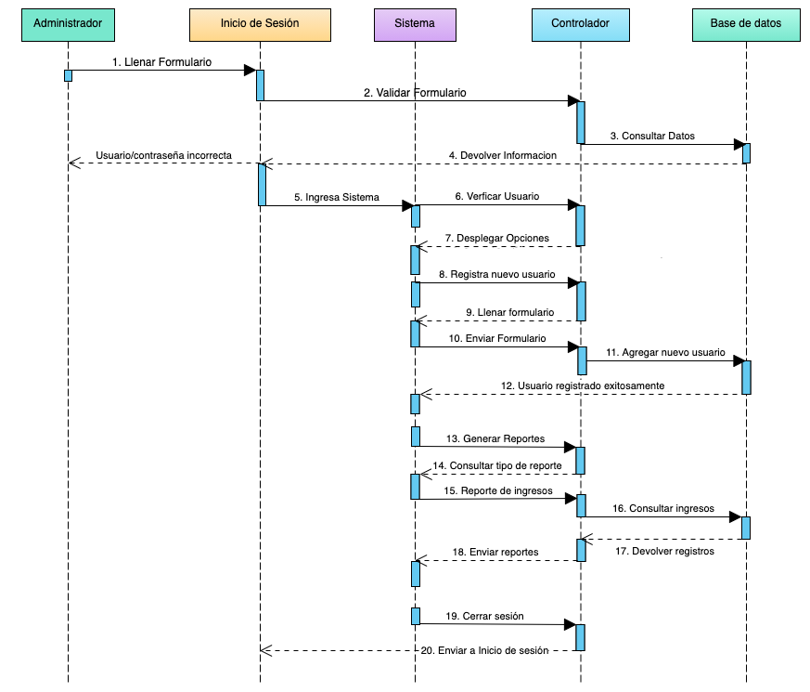En la siguiente figura se puede observar como el administrador del sistema interactúa con el sistema a través de la interfaz gráfica que hace de sistema y recibe del respectivo controlador de información necesaria para poder Administrar los modulos otorgados por sistema dentro la base de datos como se muestra en la siguiente figura:

Diagrama 2: Diagrama De Secuencia Modulo Administrador

Fuente: Elaboración Propia

### Diagrama de Secuencia Modulo Administracion de Usuario

En la siguiente figura se puede observar como el usuario interactua con el sistema atravez de la interfaz gráfica que hace de pagina web y menu usuario y recibe del respectivo controlador para poder recibir informacion y eventos.

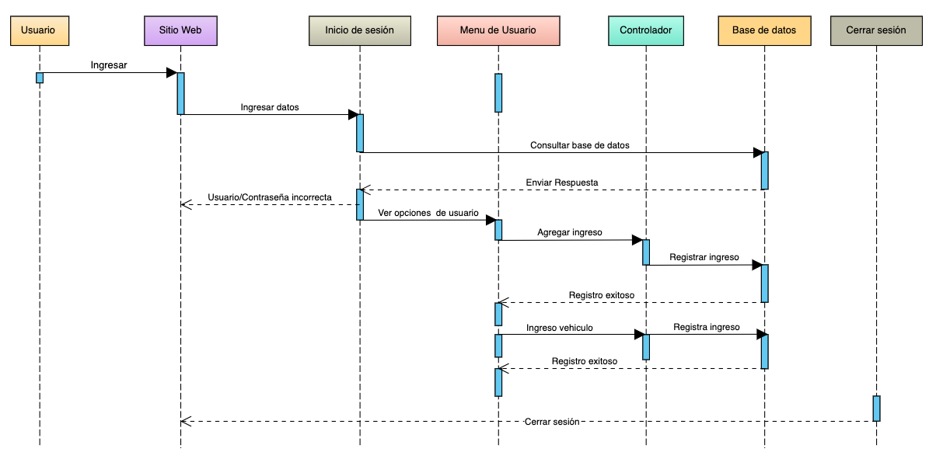

Diagrama 3: Diagrama de Secuencia Módulo de Usuarios

Fuente: Elaboración Propia

### Diseño de Clases

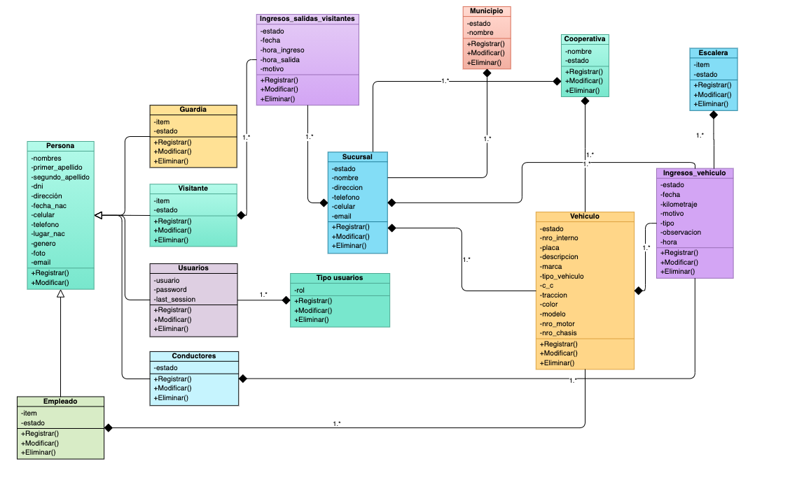Los diagramas de clases mostrados en la figura representan las entidades del sistema, identificados en la etapa de análisis, con sus atributos y tipos de datos utilizados que muestran (conjunto de clases, interfacez y relaciones); modelan (vistas de diseño estático del sistema,el vocabulario del sistema y los esquemas) y son importantes debido a que son el pilar básico y fundamental de UML tanto para mostrar lo que el sistema puede hacer (análisis) como para mostrar como se va a construir (diseño).

Ilustración 19 : Diagrama de Clases

Fuente: Elaboración Propia

1. **Diseño de la Base de Datos del Sistema**

Con la construcción del diagrama de clases se logra una compresión de las partes involucradas en el desarrollo del software, una vez realizado el diagrama de clases procedemos al diseño que tendrá la BD del sistema.

|  |  |  |  |
| --- | --- | --- | --- |
| Entidad | | Descripción | |
| Persona | | Esta tabla es una superclase que contiene la información de todas las personas que interactúan en el sistema y hereda todos sus atributos a las entidades como: Empleado,Guardia,Conductores Visitantes y Usuarios. | |
| Empleado | | La tabla empleado hereda sus atributos a la entidad vehículo, también recibe herencia los atributos de la superclase persona que contiene la información de los datos una persona y tiene sus propios atributos como: ítem. | |
| Entidad | | Descripción | |
| Visitante | | Es la segunda entidad que hereda los atributos de persona, y da herencia a la tabla ingreso_salida_visitante que contiene la información del visitante. | |
| Guardia | | Recibe herencia de la entidad persona, contiene información de los guardias de la cooperativa. | |
| Usuarios | | La tabla usuarios recibe herencia de la tabla tipo usuario,persona que contiene la información del tipo de usuario, la tabla usuarios tiene sus propios atributos un username, password, última sesión, para poder acceder a los distintos módulos del sistema según el rol que desempeñan dentro la cooperativa. | |
| Tipo Usuario | | Esta tabla es una superclase que contiene la información de los roles que desempeñara cada usuario y hereda sus atributos a la entidad usuarios. | |
| Municipio | | Esta tabla es una superclase que contiene información del municipio que existen y hereda sus atributos a la tabla sucursal. | |
| Sucursal | | Esta tabla Sucursal hereda a las tablas ingreso_salida_visitante y ingreso_vehiculo, recibe herencia de la tabla municipio que contiene información del nombre del municipio también tiene sus propios atributos como ser nombre, dirección, teléfono, celular, email. | |
| Cooperativa | | La tabla cooperativa hereda su información a la tabla sucursal y vehículo también tiene su propio atributo que es nombre. | |
| Ingreso salida Visitante | | Es la Primera tabla en recibir la herencia de sucursal y visitante esta tabla también tiene sus propios atributos como ser fecha, hora de ingreso, hora de salida motivo. | |
| Vehículo | | La tabla vehículo está encargada de registrar a todos los vehículos de la cooperativa y recibe herencia de la tabla cooperativa, empleado y hereda a la tabla ingresos vehículos también tiene sus propios atributos como: placa, descripción, marca, tipo vehículo, tracción, color, modelo, nro. motor nro. chasis. | |
| Ingreso Vehículos | | Recibe Herencia de las tablas vehículo, sucursal,conductores y escalera esta encargada las entradas de los vehículos a la cooperativa, también tiene sus propios atributos: fecha, kilometraje, motivo, tipo, observación, hora. | |
| Escalera | | Herada sus atributos a la tabla ingreso vehículos, también posee sus propios atributos como ser: item_es. | |
| Conductores | | Recibe Herencia de la tabla persona y hereda sus atributos a la tabla ingreso_vehiculos,vehiculo. | |

Tabla 15: Descripción Del Diseño De Base De Datos

Fuente: Elaboración Propia

1. **Modelo de Entidad Relación**

El modelo de entidad relación es una herramienta para el modelo de datos nos sirve para demostrar la estructura que fue creada la base de datos con sus respectivas tablas y relación entre estas tablas como observamos en el siguiente diagrama.





Diagrama 4: Diagrama Entidad Relación

Fuente: Elaboración Propia

## **FASE DE CONSTRUCCIÓN**

En esta fase de construcción se realizarán los métodos, lógica de programación del sistema, diseño de interfaz y los artefactos del flujo de trabajo, además también se realizarán las pruebas correspondientes a cada resultado de la implementación de cada módulo con el fin de conocer y corregir la existencia de errores.

### Herramientas De Implementación

#### Servidor WEB

Para la implementación del sistema se decidió utilizar XAMPP, se decidió por que es un servidor local que puede ser utilizado sin la necesidad de tener acceso o conexión a internet, también se logra rescatar que es un software con licencia gratuita “Open Sourcer” que está compuesta particularmente por:

**X =”** Sistema Operativo (Windows)**”.**

**A =”** Servidor Apache”**.**

**M =”** Base de Datos **MySQL”.**

**P =”** Lenguaje Pearl**”.**

#### Herramientas de Diseño

Para la implementación se utilizó el lenguaje de programación PHP, JAVASCRIPT de código de lado del servidor. Para el diseño de la base de datos se usó *“Power Architect” que* permite el manejo de archivos “.sql”, donde se pueden realizar los modelos conceptuales, modelos lógicos y también los modelos físicos de nuestra BD.

También se utilizó la herramienta case de UML *“Vicio-2019”* la cual permite la realización y maquetación de diagramas UML, Secuencia, Clases para la posterior implementación del producto de software, otra herramienta que sirvió para el diseño del sistema es “Adobe Photoshop” una poderosa herramienta para diseñar los iconos, las interfaces el sistema web.

#### Entorno de Desarrollo

Para el desarrollo del actual sistema se utilizó el entorno de trabajo *“IDE”* denominado “*Visual Studio Code”* el cual es un programa informático compuesto por un conjunto de herramientas de programación, se caracteriza por ser un editor de texto multiplataforma y ligero que soporta varias ventanas abiertas al momento, resaltado para la implementación de proyectos ,también se usó *“Framework, Bootstrap”* para el diseño de las “*hojas de estilo”* y como herramienta alterna a **PHPMailer** para poder enviar correo electrónicos, también se  hizo de “*Notepad++”* que es también un editor de texto que ha sido empaquetado como un programa de aplicaciones.

### Implementación De Acceso Al Sistema

Para el acceso y como cierto grado de seguridad del sistema se implementó el controlador ***“control/index.php”***, este archivo está encargado de controlar el inicio de sesión y los usuarios o administradores estén registrados para su respectiva autentificación, el controlador de este módulo fue desarrollado de la siguiente forma:

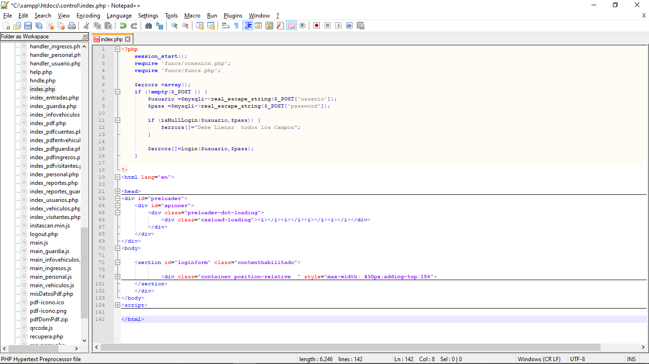

Figura 1: Código del Controlador index.php

Fuente: Elaboración Propia

El controlador ***“funcs.php”*** realiza una verificación de los datos de autentificación del usuario, para poder ingresar al sistema, se realiza una consulta de validación de usuario en la base de datos y posteriormente se permite o deniega el acceso al sistema verificando con la función login los parámetros de username, password en la base de datos.

Figura 1: Código del Controlador funcs.php

Fuente: Elaboración Propia

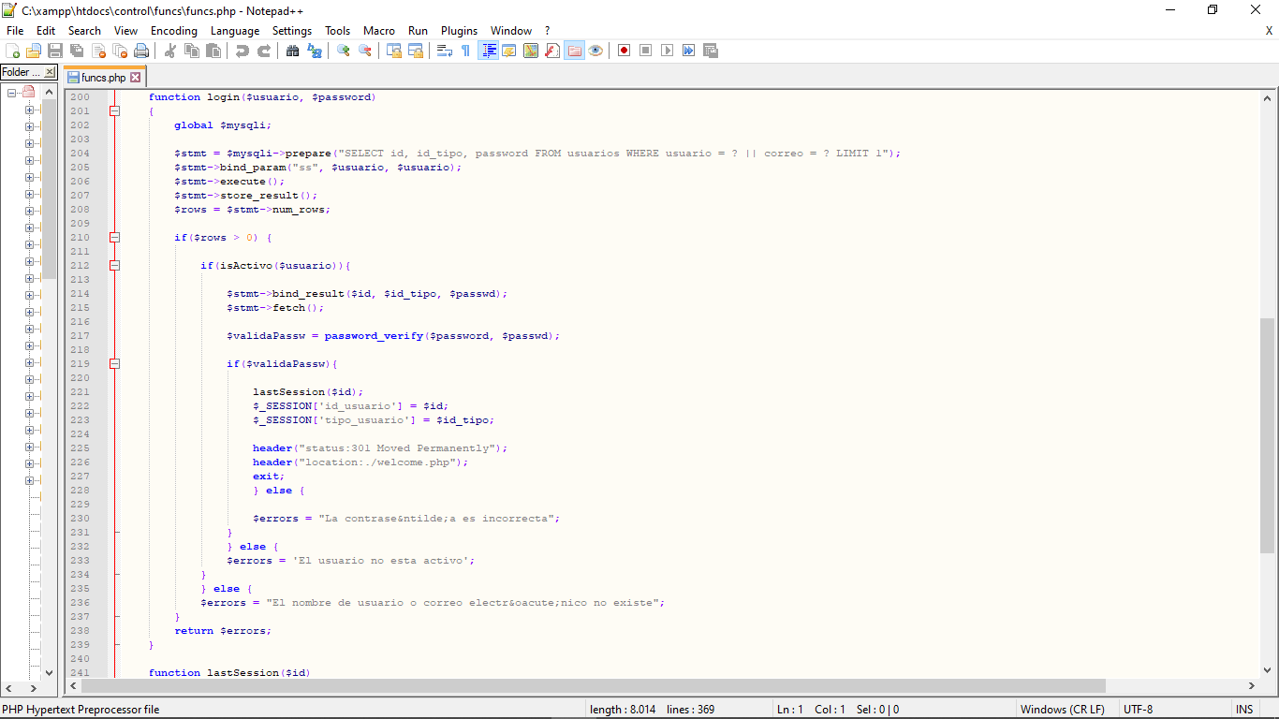

Figura 2: Método De Verificación De Ingreso Al Sistema

Fuente: Elaboración Propia

Figura 3: Inicio de Sesión para ingresar al sistema

Fuente: Elaboración Propia

### Prueba de caja negra de Acceso al Sistema

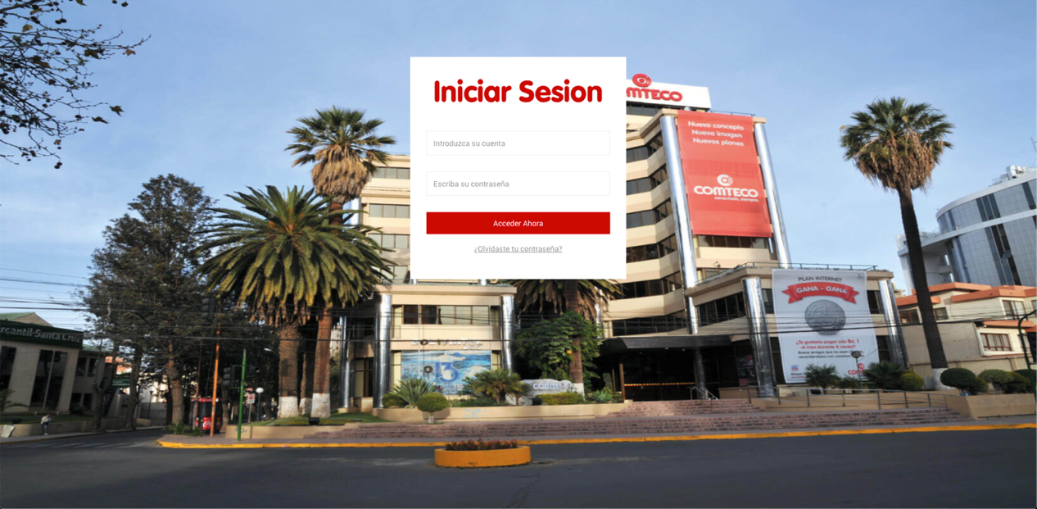Para la documentación del actual módulo y los posteriores, realizaremos las pruebas de caja negra para poder verificar el funcionamiento y la existencia de errores en el sistema.

Figura 3: Inicio De Sesión Para Ingresar Al Sistema

Fuente: Elaboración Propia

|  |  |
| --- | --- |
| No. Caso de Prueba | 1 |
| Usuario | Administrador |
| Nombre de Caso de uso | Acceso al sistema |
| Nombre del Caso de Prueba | Acceso a la cuenta como Administrador |
| Entradas | Usuario: admin  Clave: admin |
| Salidas | Ingreso a los módulos permitidos |
| Descripción | Ingreso al sistema como Administrador |
| Procedimiento de Prueba | 1. Ingresar a la opción acceso 2. Ingrese los datos indicados por el sistema. 3. Presione botón Acceder ahora para verificar los datos en la base de datos. |
| Resultados Esperados | El sistema valida la información ingresada y da acceso a su cuenta del usuario. |

Tabla 16: Prueba De Acceso De Administrador

Fuente: Elaboración Propia

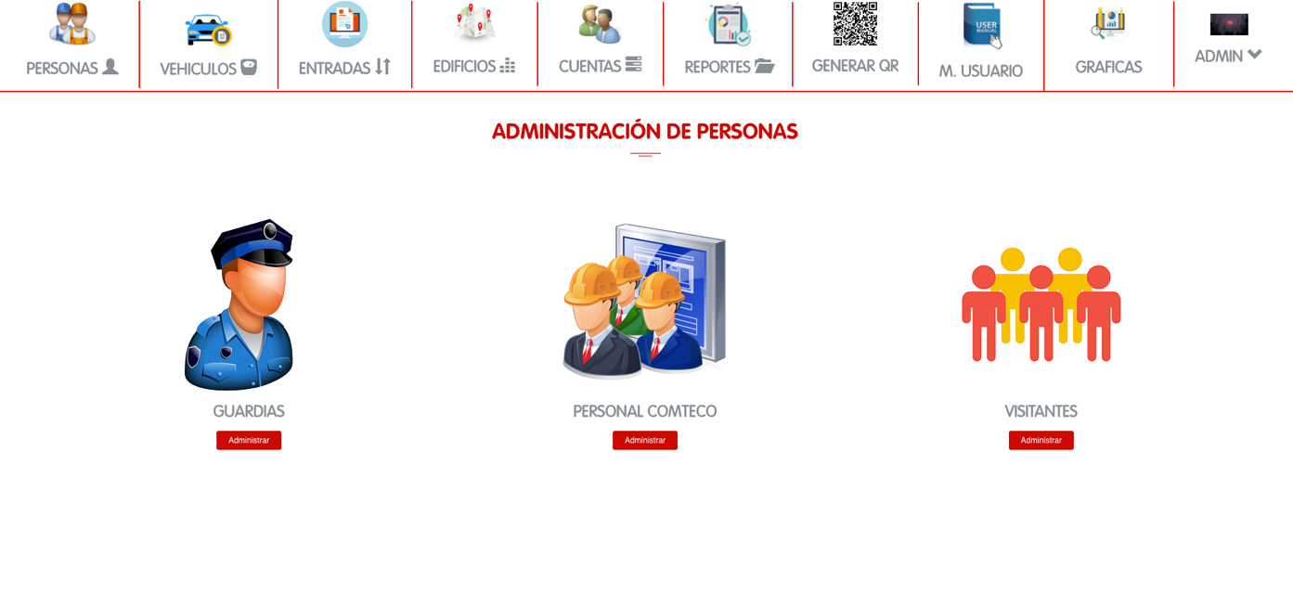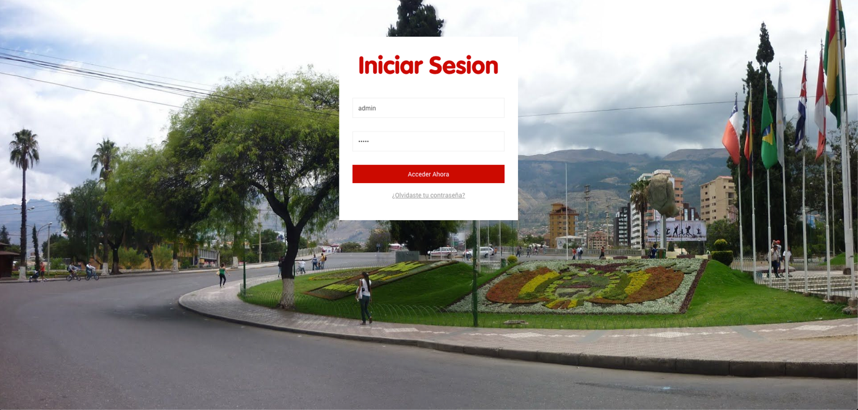La prueba de este módulo consiste en, primero se debe iniciar el sistema y por defecto se invocará al archivo ***“funcs.php”*** donde se valida si son correctos los datos ingresados para su respectiva autentificación.

Ilustración 20: Prueba de Caja Negra de Acceso al Sistema con datos Correctos

Fuente: Elaboración Propia

Para la segunda prueba de autentificación se realiza el llenado del formulario con datos incorrectos, se hace clic en el botón **“*Acceder Ahora”*** y como resultado se produce el siguiente caso: 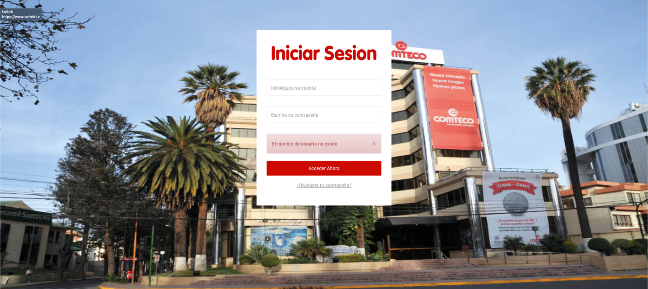

Ilustración 21: Prueba De Caja Negra De Acceso Al Sistema Con Datos Incorrectos

Fuente: Elaboración Propia

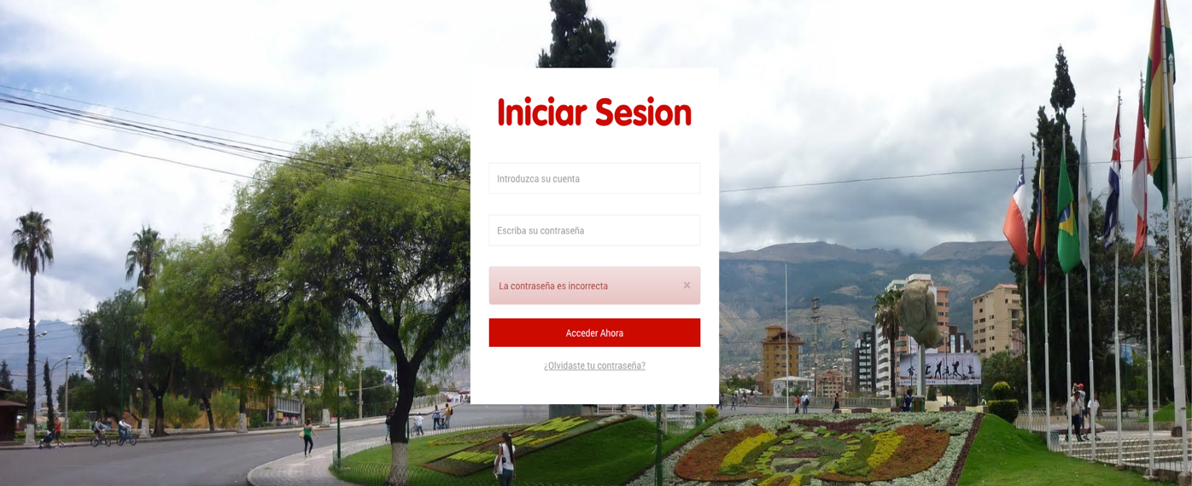Para la tercera prueba de autentificación se realiza el llenado del formulario con datos del usuario existente pero la contraseña incorrecta, se hace clic en el botón **“*Acceder ahora”*** y como resultado se produce el siguiente caso:

Ilustración 22: Prueba De Caja Negra De Acceso Al Sistema Con Datos De Usuario Existente, Pero Contraseña Incorrecta

Fuente: Elaboración Propia

Para la cuarta prueba de autentificación se realiza el olvido de contraseña del Usuario, se hace clic en el enlace “¿Olvidaste tu contraseña?***”*** y como resultado se produce el siguiente caso:



Ilustración 23: Prueba De Caja Negra De Acceso Al Sistema Olvido De Contraseña

Fuente: Elaboración Propia

Para poder validar al usuario y realizar otras acciones se hace el uso del archivo **funcs.php** donde se hace uso de un conjunto de funciones donde cada función realiza una tarea especifica como vemos en el siguiente gráfico.

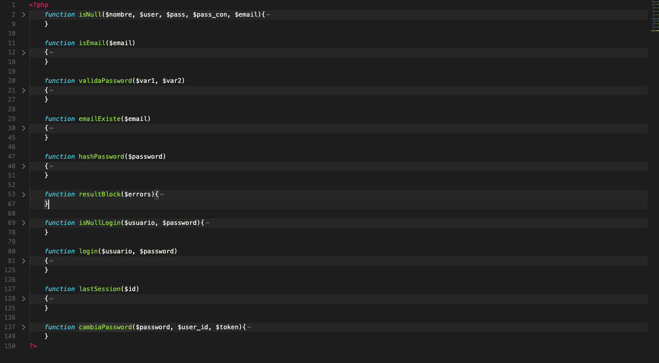

Figura 4: Método De Validación Usuarios Y Recuperación De Contraseña

Fuente: Elaboración Propia

### Implementación del módulo de usuario

El módulo de usuarios es un conjunto de procedimientos referidos al registro de ingresos y salidas de vehículos y visitantes. Así como controlar los ingresos a la cooperativa para poder tener una mayor seguridad

En archivo que hace posible el control de ingresos y salidas de vehículos y visitantes esta estructura por dos archivos:

**Template.php:** El encabezado o header” Navegación de la Pagina”.

**Index_infovehiculos.php:** Cuerpo o el body obtendrá la vista para la realización de registro de vehículos nuevos.

**Registros.php:** También el cuerpo donde este archivo esta encargada de realizar visualizar entre dos opciones ingreso de visitantes o de vehículos de la cooperativa.

**Index_vehiculos.php:** Este archivo esta encargada de realizar el registro y su respectivo control de ingreso y salida de los vehículos que ingresan a la cooperativa.

**Index_entradas.php:** Es el segundo archivo encargado de realizar el registro y control de ingreso de los visitantes en la cooperativa.

**Gerador_qr.php:** Este archivo esta encargada de construir un código Qr a los visitantes que ingresan a la cooperativa.

**Enviar.php:** Este archivo esta encargada de enviar al correo del visitante el código qr generado por el archivo gerador_qr.php.

**lineas.php:** Este archivo esta encargada de de mostrar cantidad numericas de reportes de la empresa en graficos.

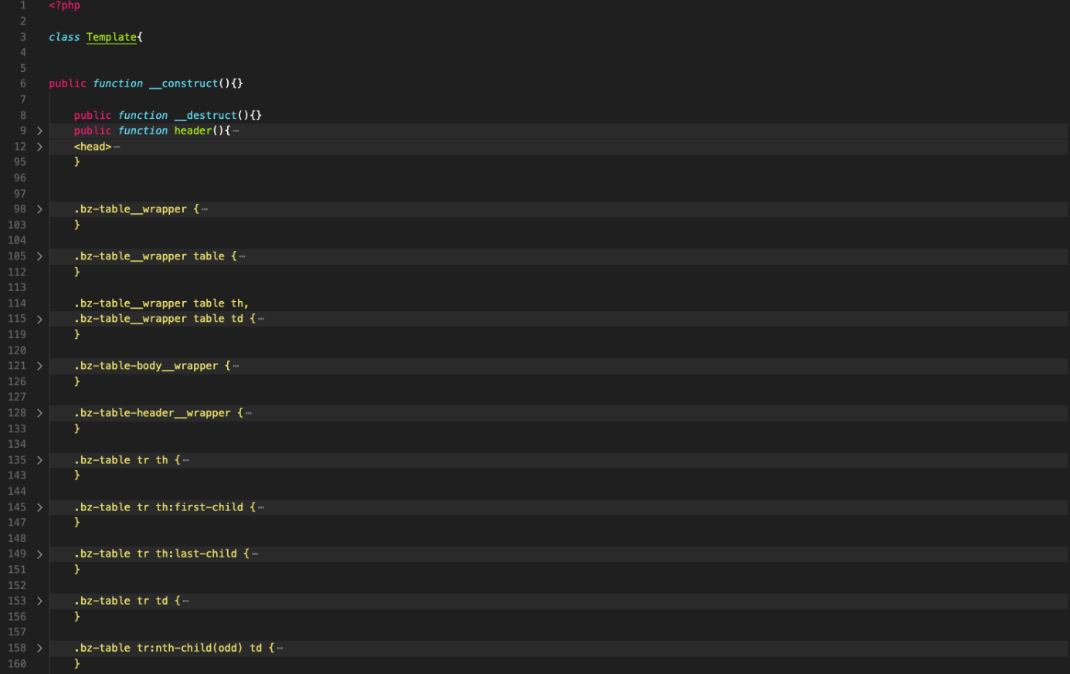**Template.php**

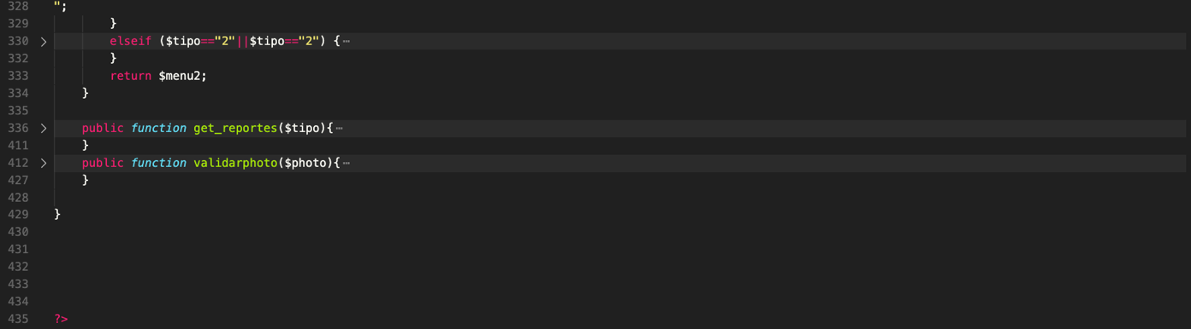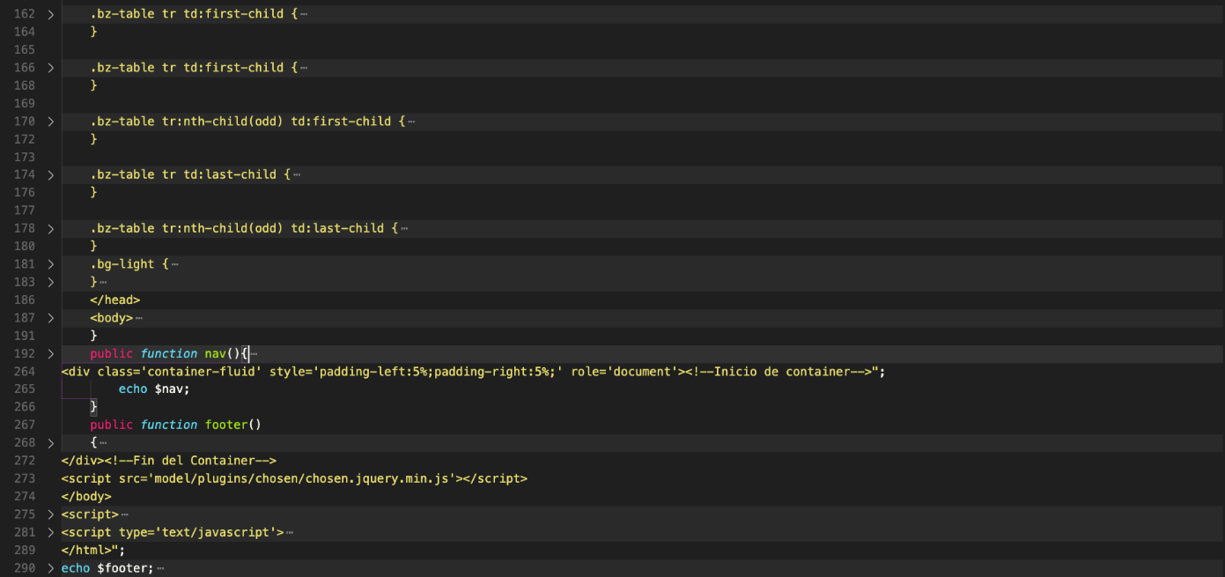

Figura 5: Método De Administración De Los Vehículos De La Cooperativa

Fuente: Elaboración Propia

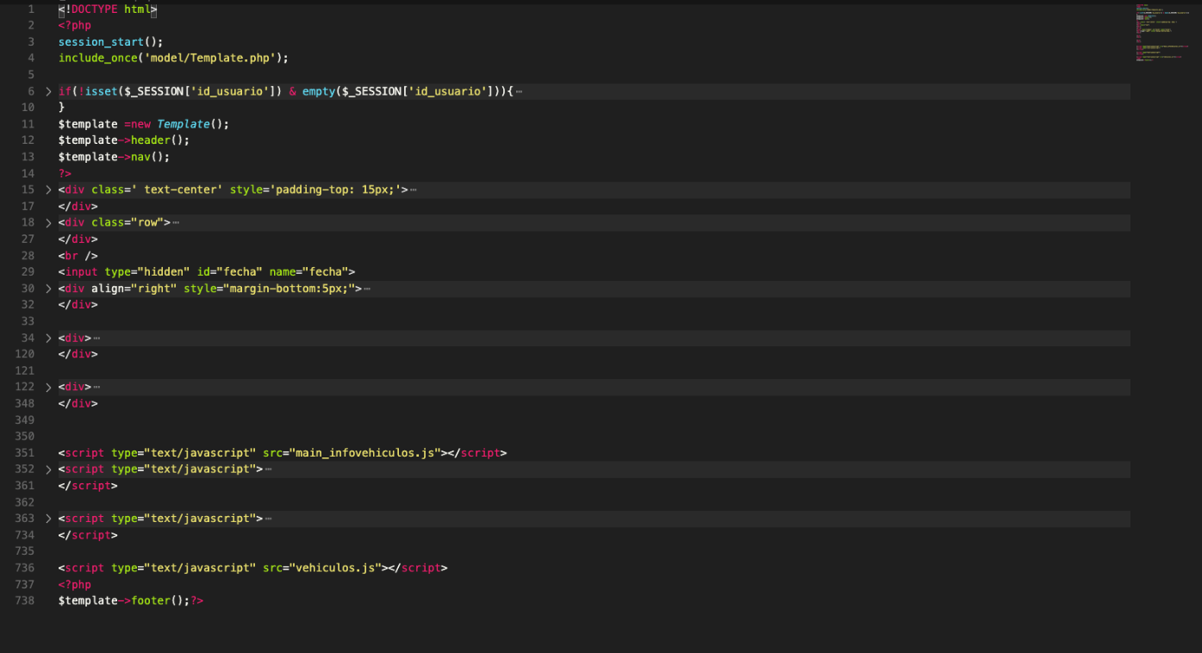**Index_infovehiculos.php**

Figura 6: Método De Navegación De La Vida De Los Usuarios.

Fuente: Elaboración Propia.

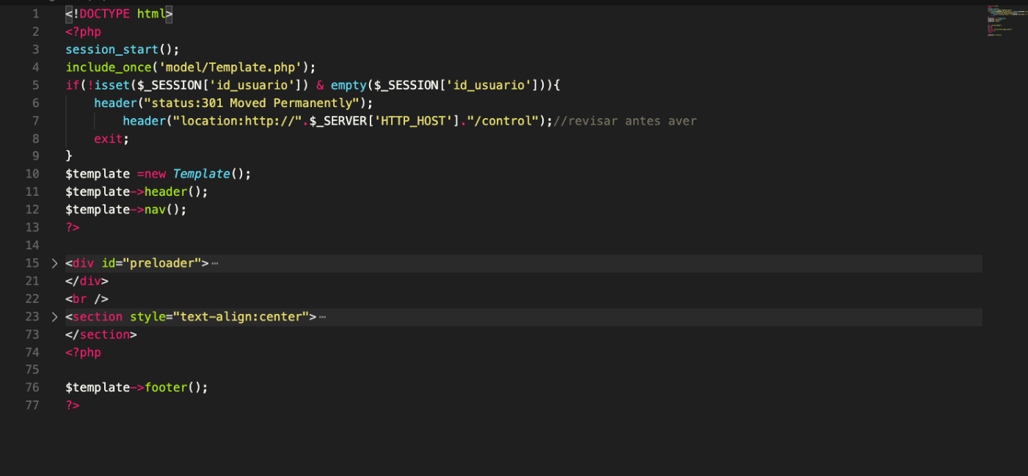**Registros.php**

Figura 7: Método De La Visualización De Las Opciones De Ingresos Y Salidas

Fuente: Elaboración Propia

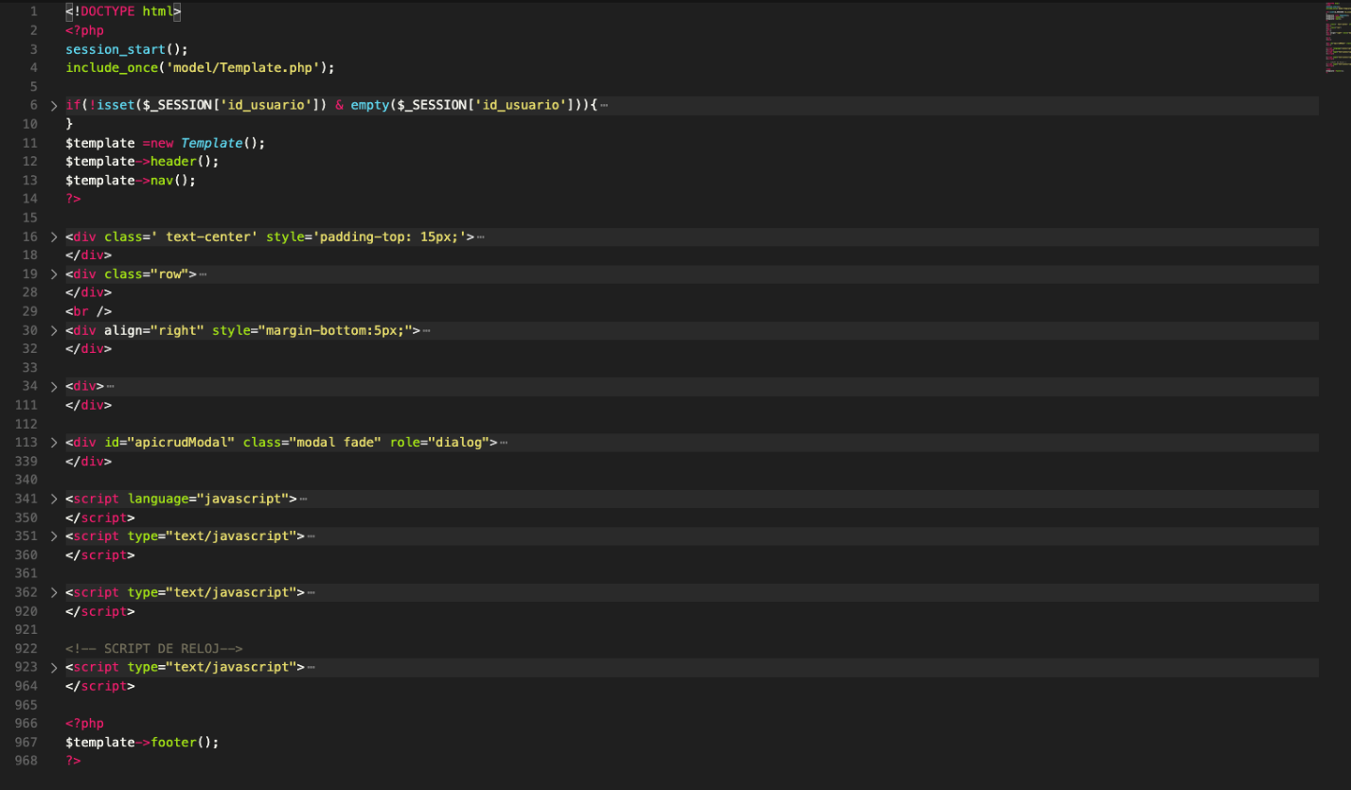**Index_vehiculos.php**

Figura 8: Método De La Administración De Los Registros De Los Vehículos

Fuente: Elaboración Propia

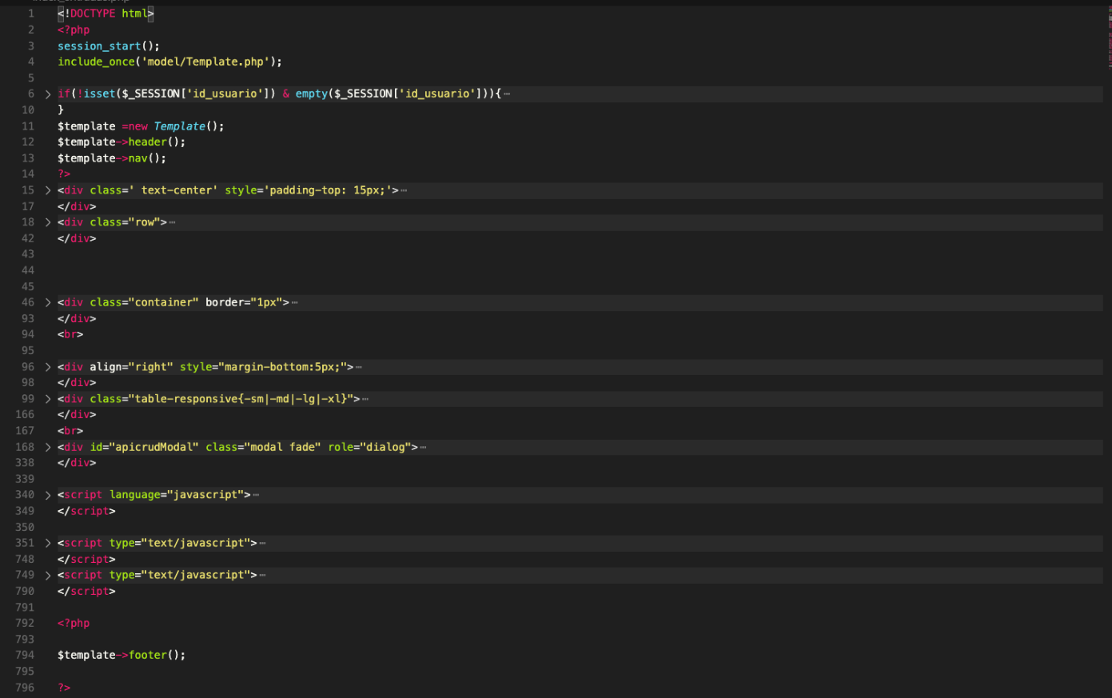

**Index_entradas.php**

Figura 9: Método De La Administración De Los Registros De Los Visitantes

Fuente: Elaboración Propia

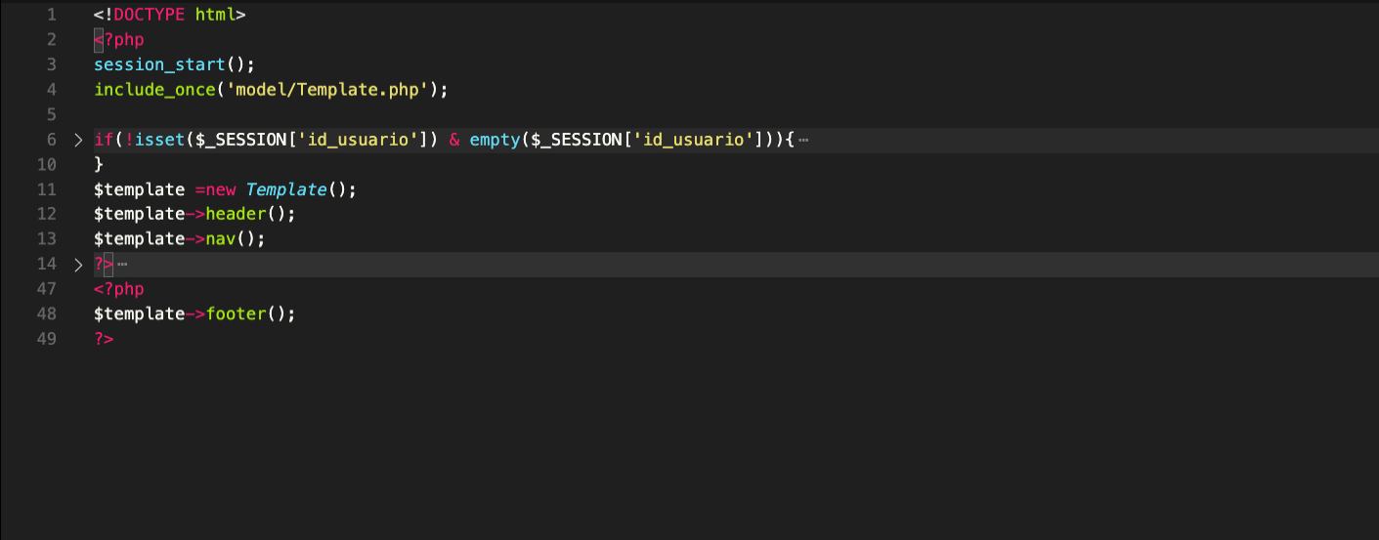**Generar_qr.php**

Figura 10: Método De La Elaboración De Códigos QR

Fuente: Elaboración Propia

**Enviar.php**

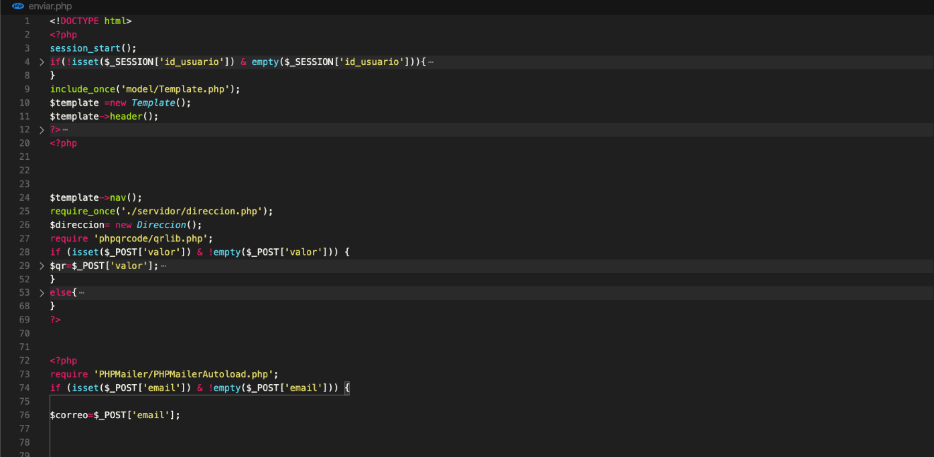

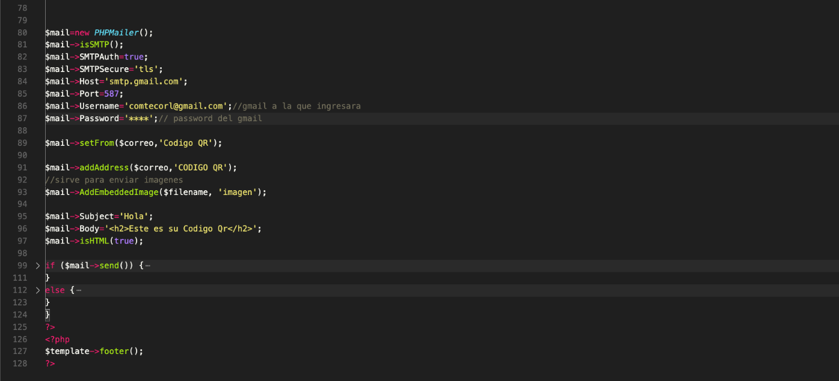

Figura 11: Método De Envió De Correo Electrónico

Fuente: Elaboración Propia

**Lineas.php**

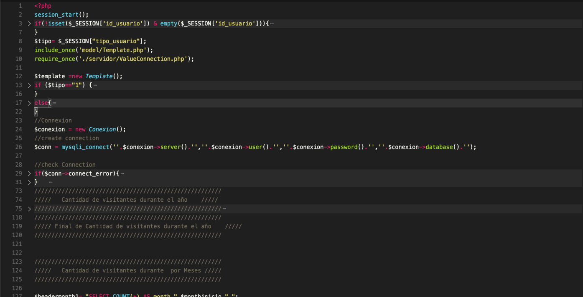

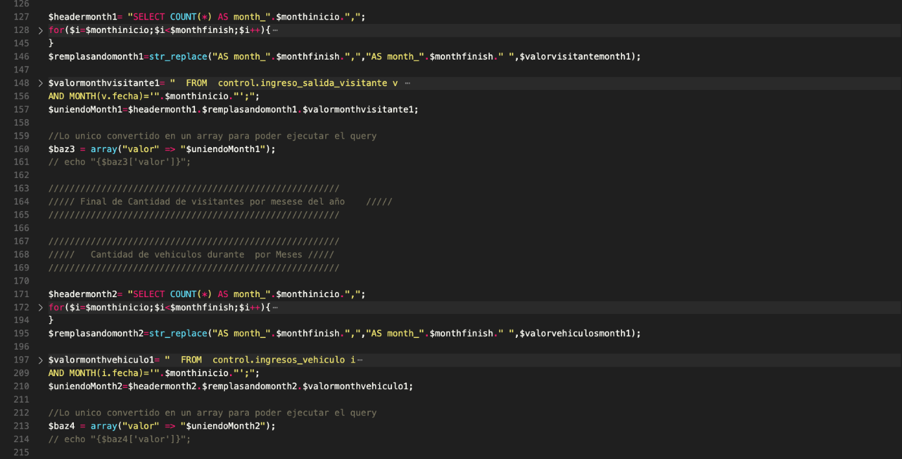

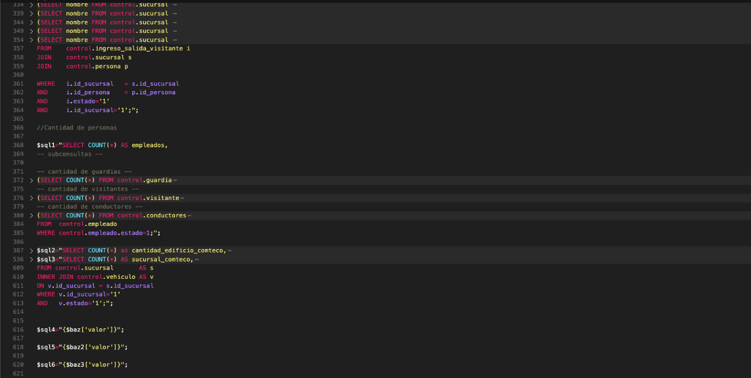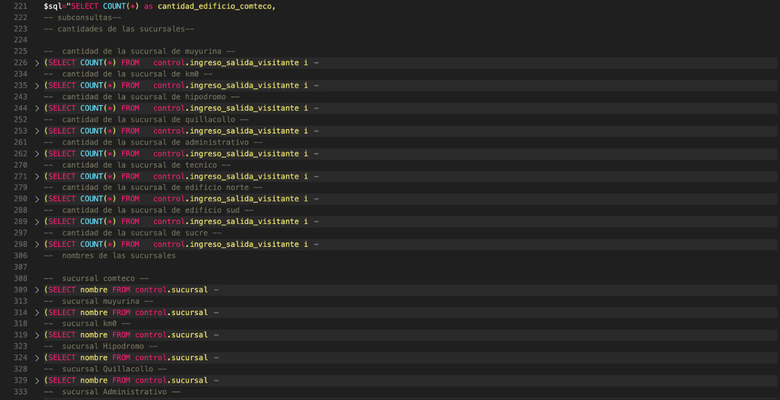

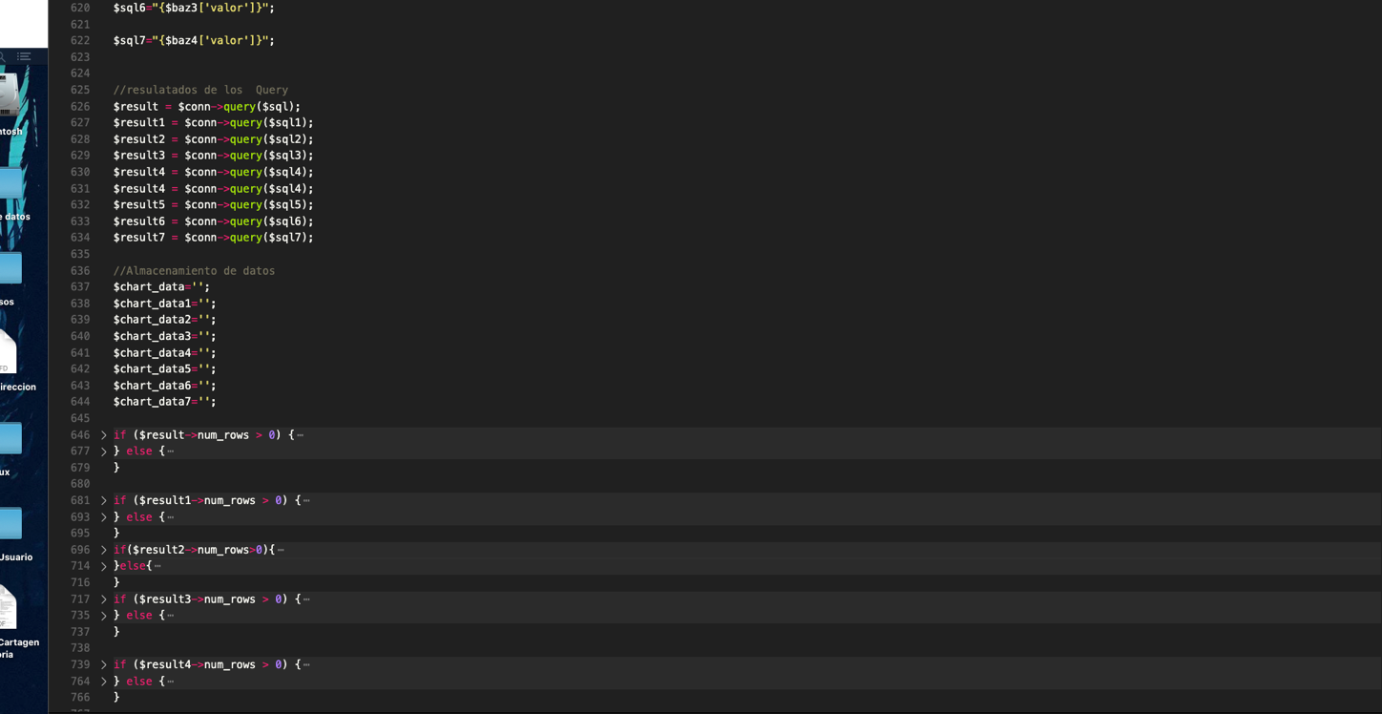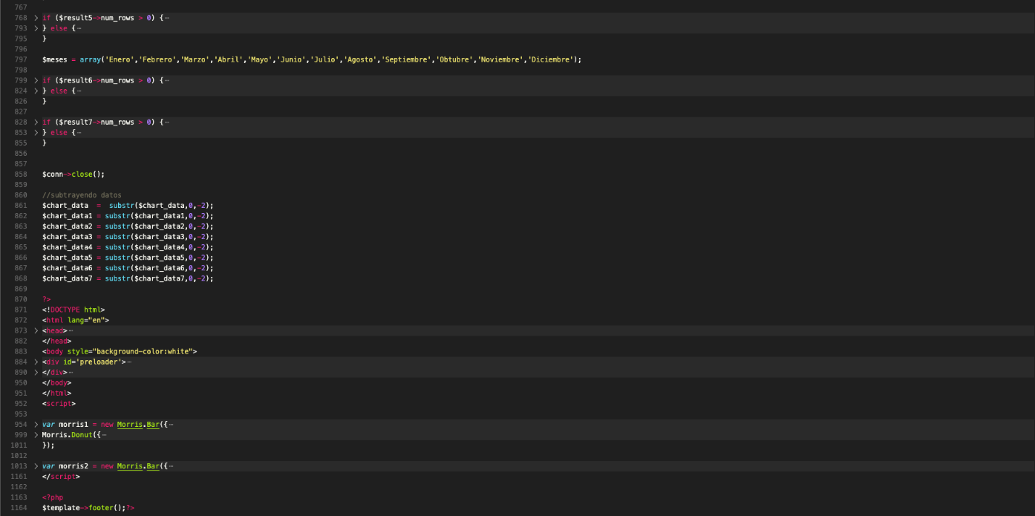

Figura 12: Método De Genarar reportes graficamente

Fuente: Elaboración Propia.

1. **Diagrama de Actividades Administración de Usuarios**

En UML un diagrama de actividades combina ideas de varias técnicas: como el diagrama de eventos de JimOdell, las técnicas de modelado de estados SDL y las redes de Pretti. Estos diagramas son particularmente útiles en la conexión con el flujo de trabajo y para la descripción del comportamiento que tiene una gran cantidad de proceso paralelo.



Ilustración 24: Diagrama De Actividad Módulo Gestión De Usuarios

Fuente: Elaboración Propia

A través de la anterior Ilustración se muestra el flujo de comportamiento que se deben seguir para realizar la gestión (registrar, modificar, eliminar, enviar y generar) de un usuario.

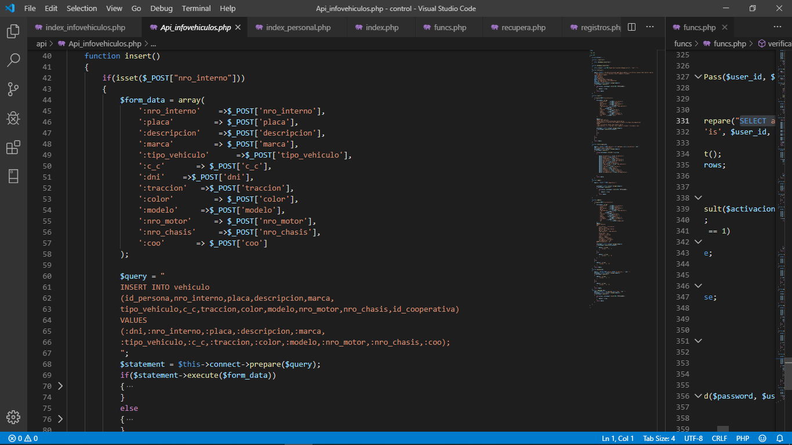

Ilustración 25: Método De Registro De Un Vehículo En La Base De Datos

Fuente: Elaboración Propia

La función insert es un método del modo controlador que realiza el paso de captura de parámetros de la interfaz del usuario “Registro Vehículos” y enviando los a la base de datos para ser registrados.

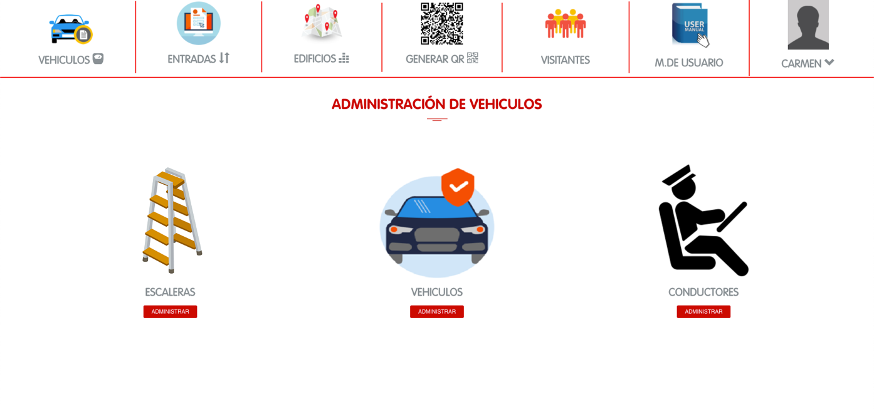A continuación, en la siguiente figura se muestra la interfaz de Administración de Vehículos del usuario del sistema.

Ilustración 26: Vista Generada Por El Archivo index_menu_vehiculos.php

Fuente: Elaboración Propia

### Prueba de caja negra módulo Gestión de Usuarios

Se realizará las pruebas de caja negra para el registro de vehiculos.

|  |  |
| --- | --- |
| No. Caso de Prueba | 2 |
| Usuario | Usuario |
| Nombre de Caso de uso | Administración Usuarios |
| Nombre del Caso de Prueba | Gestión usuario |
| Entradas | Registro del formulario principal de llenado de datos generales de los vehículos |
| Salidas | Registro en la base de datos. - Validación de error |
| Descripción | Se puede realizar el registro de nuevo vehículo, modificación de datos. |
| Procedimiento de Prueba | 1. Ingresar a la opción vehículo 2. Presionar en el botón agregar 3. Ingrese los datos indicados. 4. Presione botón registrar para verificar los datos en la base de datos. |
| Resultados Esperados | El sistema valida la información ingresada y registra los datos en la base de datos. |

Tabla 17: Prueba De Gestión Usuarios

**Fuente:** Elaboración Propia

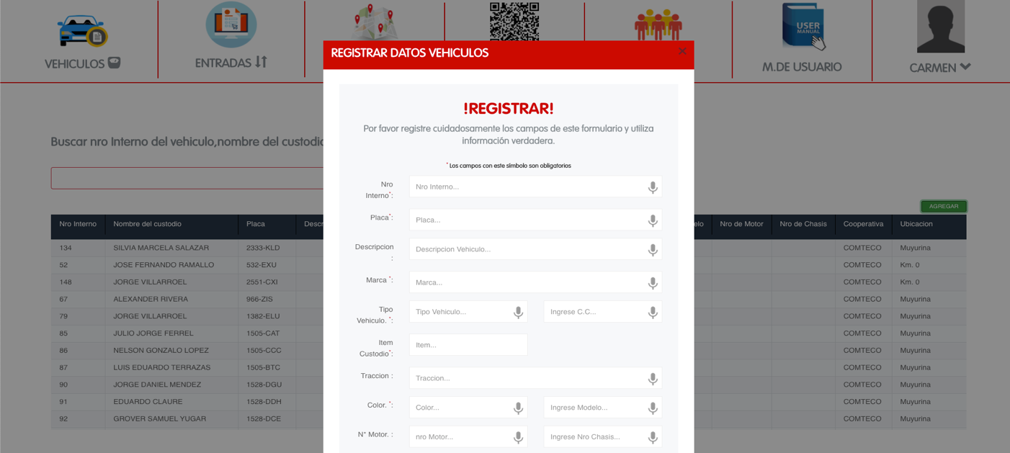

Ilustración 27: Prueba De Caja Negra Registrar Vehículo

Fuente: Elaboración Propia

La anterior ilustración muestra en pantalla el modo de registro de un nuevo vehículo donde se realiza un control no solo de los campos requeridos con obligatoriedad.

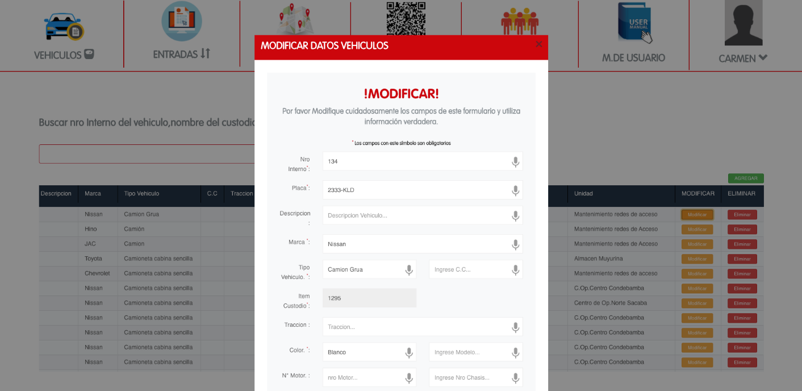A continuación, se demostrará la prueba de caja negra para la el control de Modificion de un vehículo del sistema.

Ilustración 28: Prueba De Caja Negra Modificación Vehículos

Fuente: Elaboración Propia

Para realizar la Modificación del vehículo del sistema, se debe tener en cuenta que el vehículo será modificado siempre y cuando cumpla algunas restricciones que tiene el sistema o condiciones para su respectiva modificación para poder evitar problemas en futuro.

## **FASE DE TRANSICION**

### Instalación Del Sistema (Administrador)

1. **Instalación de los Programas**

Primeramente debe ingresar en la carpeta “Sistema de Control de Acceso” del DVD, dentro se encuentra el programa de instalación “xampp-windows-x64-7.1.32-2-VC14-intaller.exe”, haga doble click sobre dicho programa y siga los pasos correspondientes. .

1. **Instalación de los archivos**

Al finalizar la instalación de “xampp-windows-x6-7.1.32-2-VC14-intaller.exe” se habrá creado una carpeta llamada “xampp” en la unidad C: de su disco duro. Después debe ingresar en la carpeta “control” del DVD, está carpeta debe ser copiadas dentro de la carpeta “htdocs” que se encuentra en la carpeta “xampp” de la unidad C: de su disco duro.

Seleccionamos el archivo “php.ini” que se encuentra en la carpeta “Sistema de Control de Acceso” del DVD y lo copiamos dentro la carpeta “php” que se encuentra en “xampp” de la unidad C: si ya existe el archivo remplazarlo.

1. **Requerimientos De Hardware**

A continuación, en la tabla número 1 se muestran los requerimientos estables de hardware para garantizar el funcionamiento del presente sistema en el servidor.

|  |  |
| --- | --- |
| Descripción del requerimiento | Recurso tecnológico |
| Procesador | Intel® Xeon® E3 v5 |
| Memoria RAM | 4GB DDR4 a 2,133 MHz |
| Tipo de Chasis | Torre (4U) |
| Disco duro | 100 GB. |
| Circuito integrado de placa madre | Intel, C246 |
| Monitor | 15 pulgadas. |
| Resolución de video | 1024 x 768 |

Tabla 18: Requerimientos De Hardware Para El Sistema En El Servidor

Fuente: Elaboración Propia

A continuación, en la tabla número 2 se muestran los requerimientos mínimos de hardware para garantizar el funcionamiento del presente sistema en el Usuario.

|  |  |
| --- | --- |
| Descripción del requerimiento | Recurso tecnológico |
| Procesador | Intel® i3-4170 |
| Memoria RAM | 4GB DDR4 1600MHZ |
| Case/Fuente | ATX 600W |
| Disco duro | 100 GB. |
| placa madre | ASUS-H81M-A LGA1150 |
| Monitor | 15 pulgadas. |
| Resolución de video | 1024 x 768 |

Tabla 19: Requerimientos De Hardware Para El Sistema En El Cliente

Fuente: Elaboración Propia

1. **Requerimientos de Software**

En la tabla Nº 3 se muestran los requerimientos de software que se necesita para el funcionamiento del sistema para el servidor.

|  |  |
| --- | --- |
| Descripción del requerimiento | Recurso tecnológico |
| Sistema Operativo | Windows server 2012 R2, Ubuntu Server |
| Motor de base de datos | MariaDB |
| Herramienta para la gestión y administración de base de datos. | MySQL 5.0 o superior |
| Interprete | PHP |
| Servidor web | Apache |

Tabla 20: Requerimientos De Software Para El Servidor

Fuente: Elaboración Propia

A continuación, en la tabla N.º 4 se muestran los requerimientos de software que se necesita para el funcionamiento del sistema para el Usuario.

|  |  |
| --- | --- |
| Descripción del requerimiento | Recurso tecnológico |
| Sistema Operativo | Windows 7, Windows 8.1 o Windows 10 |
| Internet Explorer | Version 9.0 o superior |
| Mozilla | Version 12.0 o Superior |
| Google-Chrome | Versión 18.0 o Superior |

Tabla 21: Requerimientos De Software

Fuente: Elaboración Propia

1. **Utilización Del Sistema (Administrador)**
2. **Inicializando el Servidor Web y el Manejador de Base de Datos**

Primeramente, debe inicializar el servidor web apache y el manejador de bases de datos MySQL, para lo cual debe ir al menú de programas, y luego buscar “XAMPP” para posteriormente inicializar cada uno de estos como se muestra a continuación:

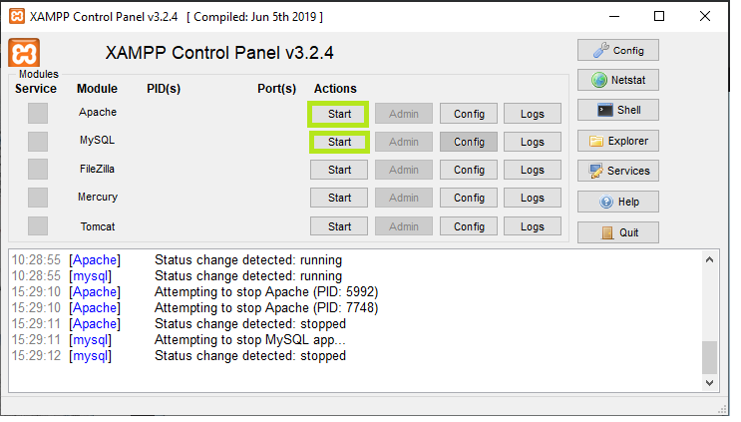

Figura 13: Inicializar Servidores

Fuente: Elaboración Propia

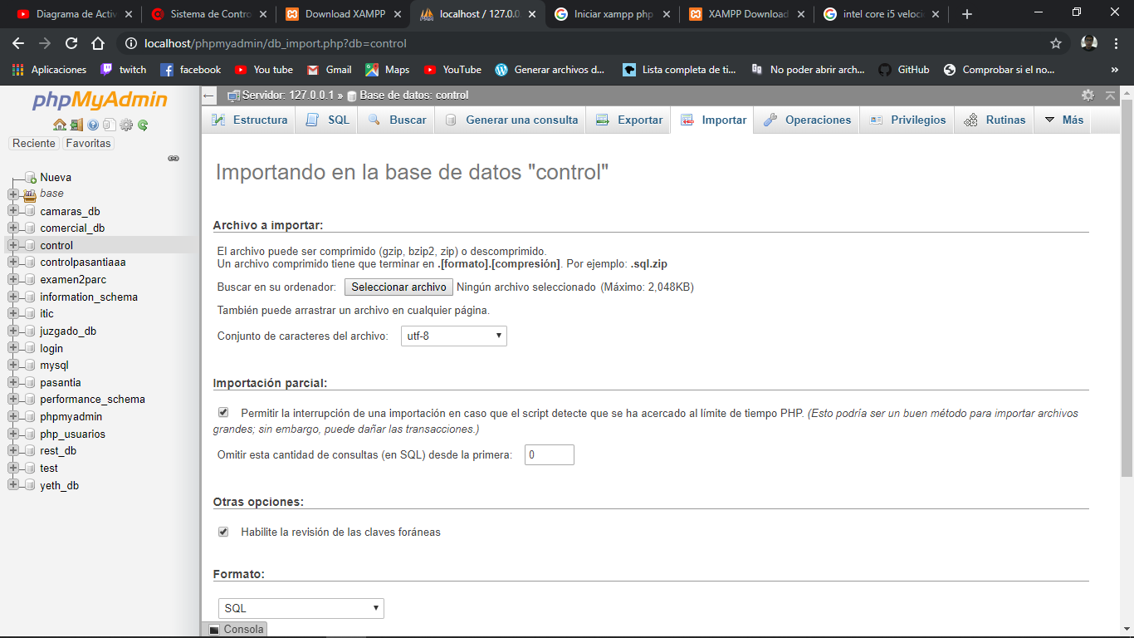Es necesario cargar la base de datos, para ello abrimos el navegador colocamos la ruta <http://localhost/phpmyadmin/> le damos click en “Nuevo”, nos saldra una tabla donde dice “crear Base de datos”, le damos un nombre en este caso “control” y click en “crear o create”

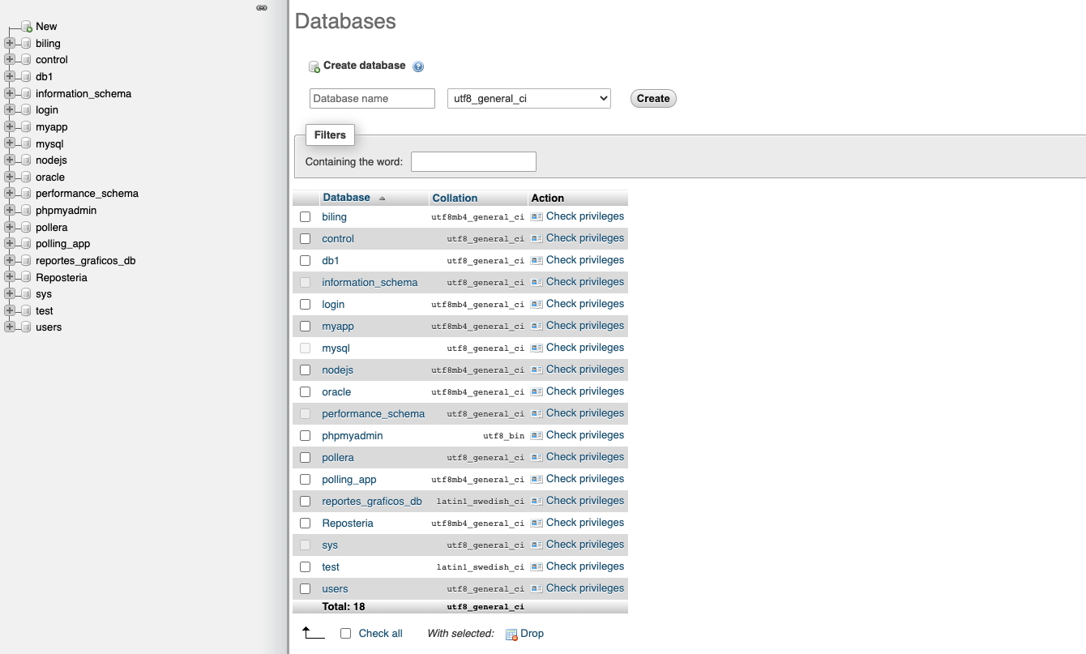

Figura 14: Crear Nueva Base

Fuente: Elaboración Propia

Posteriormente importamos la base de datos, para ello seleccionamos de la lista la base “control” luego en la barra de tareas vamos a “importar”, damos click en el botón “seleccionar archivo” nos saldrá una ventana para cargar el archivo .sql. Vamos a la Unidad de DVD: luego a la carpeta **Instaladores** y seleccionamos el archivo “BaseDeDatosControl.sql” y le damos click en el botón final que dice “continuar o Go”.

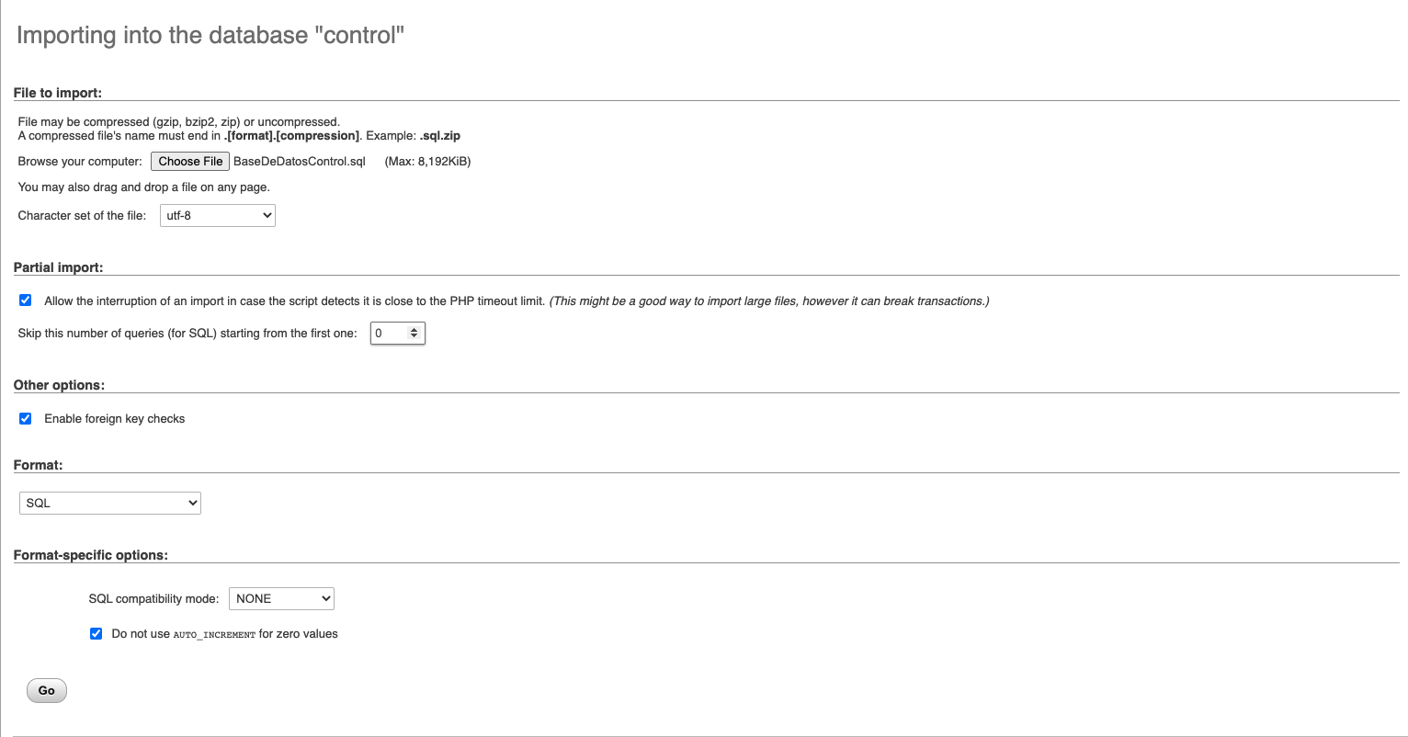

Figura 15: Importar Base De Datos

Fuente: Elaboración Propia

### Crear Usuario

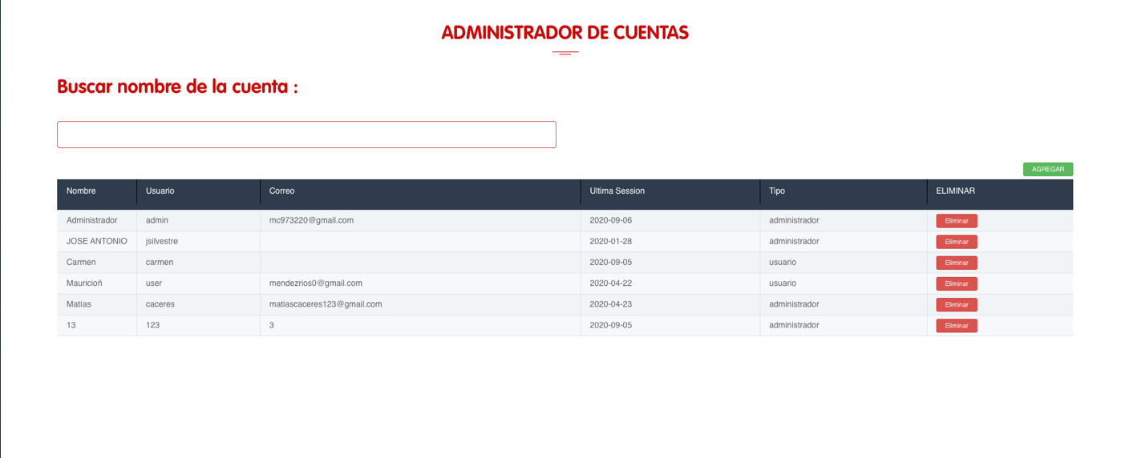En“***control/index_usuarios.php”*** que realiza las llamadas a las vistas para el usuario tal como muestra la siguiente imagen:

Figura 16 : Creación usuario

Fuente: Elaboración Propia

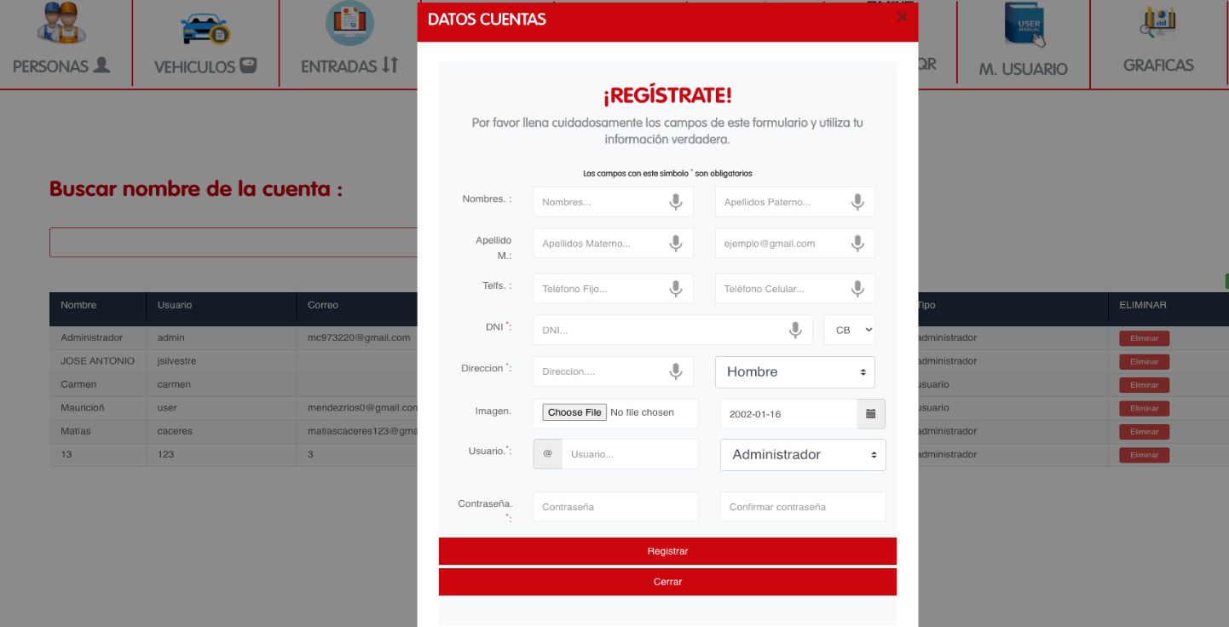Para crear un nuevo usuario solo damos click al botón “***AGREGAR”*** nos aparece un formulario que debemos rellenar cuidadosamente con los datos correspondiente y una vez rellenado todos los datos damos click al botón “***Registrar”*** como muestra la siguiente imagen:

Figura 17 : Formulario de Registro de usuario

Fuente: Elaboración Propia

# CAPÍTULO IV - CONCLUSIONES Y RECOMENDACIONES

## **CONCLUSIONES**

* Gracias al desarrollo del proyecto *“ACSYOS Sistema de Control de Accesso para vehiculos y visitantes con tecnologia Web para la Cooperativa COMTECO RL. de Bolivia – Cochabamba”,* se puede realizar un control eficaz de ingresos y salidas de los visitantes y vehiculos, dando una herramienta muy útil a los usuarios y administrativos de la Cooperativa, ya que la Web App nos ayuda a realizar el control de ingresos y salidas rápidamente con solo hacer unos cuantos clicks en el Web App, tambie se gestiona todos los módulos y se obtienen reportes con mucha facilidad de esta manera tener un mejor control ingresos y salidas de visitantes y vehiculos.
* Para el diseño de la base de datos se utilizó la aplicación Power Architect que sirvió en gran medida ahorrando tiempo y gracias a sus herramientas se puede ver un elegante diagrama de Entidad-Relación, teniendo como resultado una base de datos relacional en Mysql utilizando funciones que se encarga de traducción “Transformar a lenguaje SQL” de comandos SQL.
* Para la implementación del control de ingresos y salidas de vehiculos y visitantes se utilizó el lenguaje **PHP** que tiene la ventaja de realizar el manejo de funciones que se acoplan muy bien al sistema así también se utilizó otros lenguajes como JavaScript, FPDF, Css y HTML que se complementaron adecuadamente permitiendo alcanzar un software de buena calidad, amigable y en el tiempo establecido, ya que estas herramientas están dentro de las más utilizadas actualmente para el desarrollo de sistemas web.

## **RECOMENDACIONES**

* El proyecto puede ser reutilizado en otras Cooperativas ya que la “Seguridad” en las cooperativa es algo indispensable el control de ingresos y salidas de visitantes y vehiculos es un problema que existe en cualquier cooperativa.
* El proyecto puede ser utilizado en dispostivos mobiles ya que el sistema tambien cuenta con “Resposive Web” eso significa que se ajusta a las dimensiones del dispositivo móvil.

**Bibliografia**

Gandarillas, A. (2017, Julio 23). *METODOLOGIA*. Retrieved from METODOLOGIA: https://metodologia.es/aup/

Universidades, P. F. (2019). *Business School*. Retrieved from Business School: https://obsbusiness.school/int/blog-project-management/diagramas-de-gantt/microsoft-visio-analisis-del-software

Wikipedia. (2019, Septiembre 20). *Microsoft Visio* . Retrieved from WIKIPEDIA: https://es.wikipedia.org/wiki/Microsoft_Visio

Wikipedia. (2019, May 28). *wikipedia*. Retrieved from Wikipedia: https://en.wikipedia.org/wiki/PHPMailer

Wikipedia. (2019, nov 16). *wikipedia*. Retrieved from wikipedia: https://es.wikipedia.org/wiki/Visual_Studio_Code

# ANEXOS

**ANEXO A :** Encuesta elaborada – recoleción de datos

1. **Que te parecio el sistema** 
   1. Bueno
   2. Maso menos
   3. Regular
2. **¿El sistema serviria para una Cooperativa?**
   1. Si
   2. No

Porque …………………………………………………………

1. **El sistema es amigable**
   1. Si
   2. No

Porque …………………………………………………………

1. **Tienes alguna idea nueva que podrias contribuir al sistema**
   1. Si
   2. No

Cual seria :

…………………………………………………………………..

1. **Te parecio util el sistema**
   1. Si
   2. No

Porque …………………………………………………………

**ANEXO B:** Entrevista estructurada recolección de datos

1. **Requerieren de un mejor forma de administrar la seguridad ”Control de acceso” de COMTECO**
2. **Como se realiza el proceso de acceso de los visitantes a la empresa**
3. **Como se realiza el proceso de acceso de los vehiculos a la empresa**

* 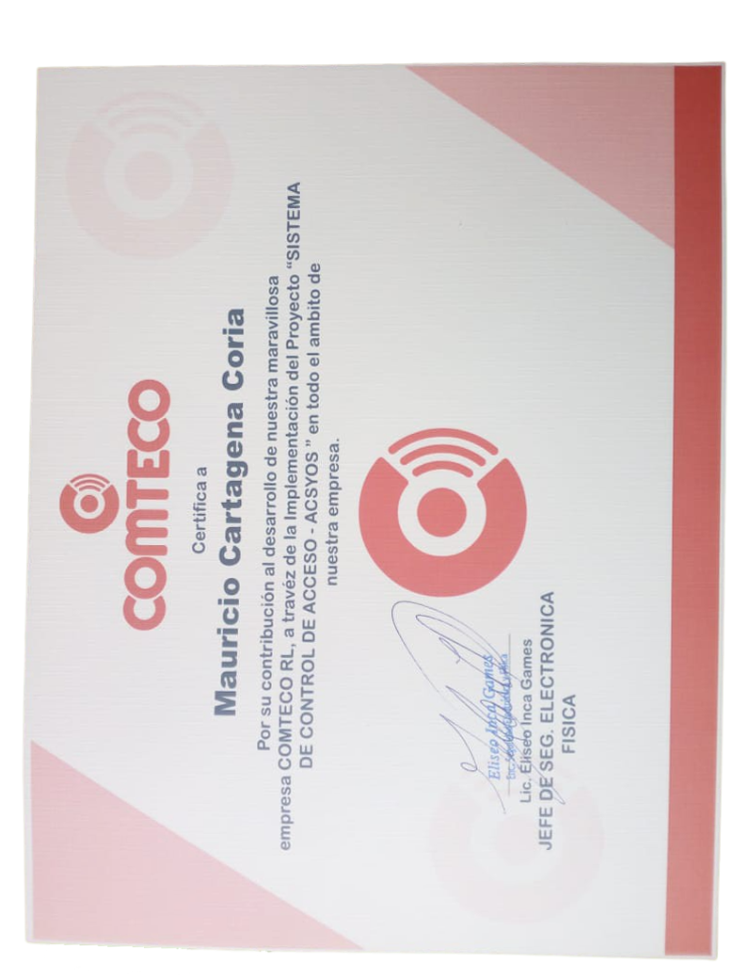**­­­­Certificado de reconocimiento ( COMTECO RL )**

# MANUAL DE USUARIO

**Manual de Usuario Administración Cuentas**



En este manual les enseñare como poder administrar la opción de cuentas podran :

* Registrar
* Eliminar
* Modificar
* Actualizar
* Cambiar contraseña

**Manual de Usuario Generar Qr**



En este manual les enseñare como generar codigos qr de un visitante.

Tomar en cuenta

* Correo electronico que existan
* Aplicación de Gmail en su celular o navegador

**Manual de Usuario de Administración Reportes**



En este manual les enseñare como generar reportes en pdf y excel de los modulos que cuenta el sistema .

Podras generar reportes con suma facilidad y entendible para el usuario.

**Manual de usuario Administración Edificios**



En este manul de usuario de edificios aprenderan :

* Crear sucursales, muncipios, coperativa,
* Podran modificar los respectivo modulos
* Tambien podran eliminar si la sucursal deja existir.

**Manual de usuario Administración de entradas**



En este manual ustedes podran registros los ingresos y salidas que realizan los vehiculos y visitantes en las respectivas oficinas .

El sistema podra registrar la hora la fecha en que el visitante fue registrado como tambien en la parte de ingreso del vehiculo.

**Manual de usuario Administración de vehiculos**



En este manual aprenderas a poder administrar la información de los vehiculos como tambien quien es el respetivo responsible del vehiculo.

Podras visualizar la información de los vehiculos que fueron registros .

**Manual de usuario Administración personas**

En este manual de usuario aprenderan a poder crear empleados, guardia, visitantes podran :

* Crear cuenta para el ingreso del sistema .
* Modificar datos
* Agregar imagenes

# MANUAL TECNICO

**Proceso de Instalación**

Una vez instalado el XAMPP iniciar los procesos de **MySQL** y **Apache .**

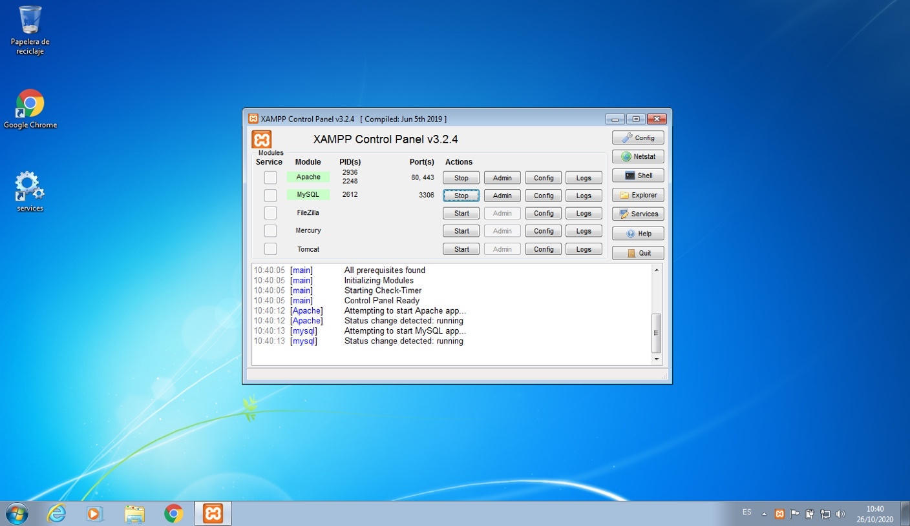

Nos ubicaremos a localhost/phpmyadmin y procederemos con la creación de la base de datos

Una vez ya ubicados en **localhost/phpmyadmin .**

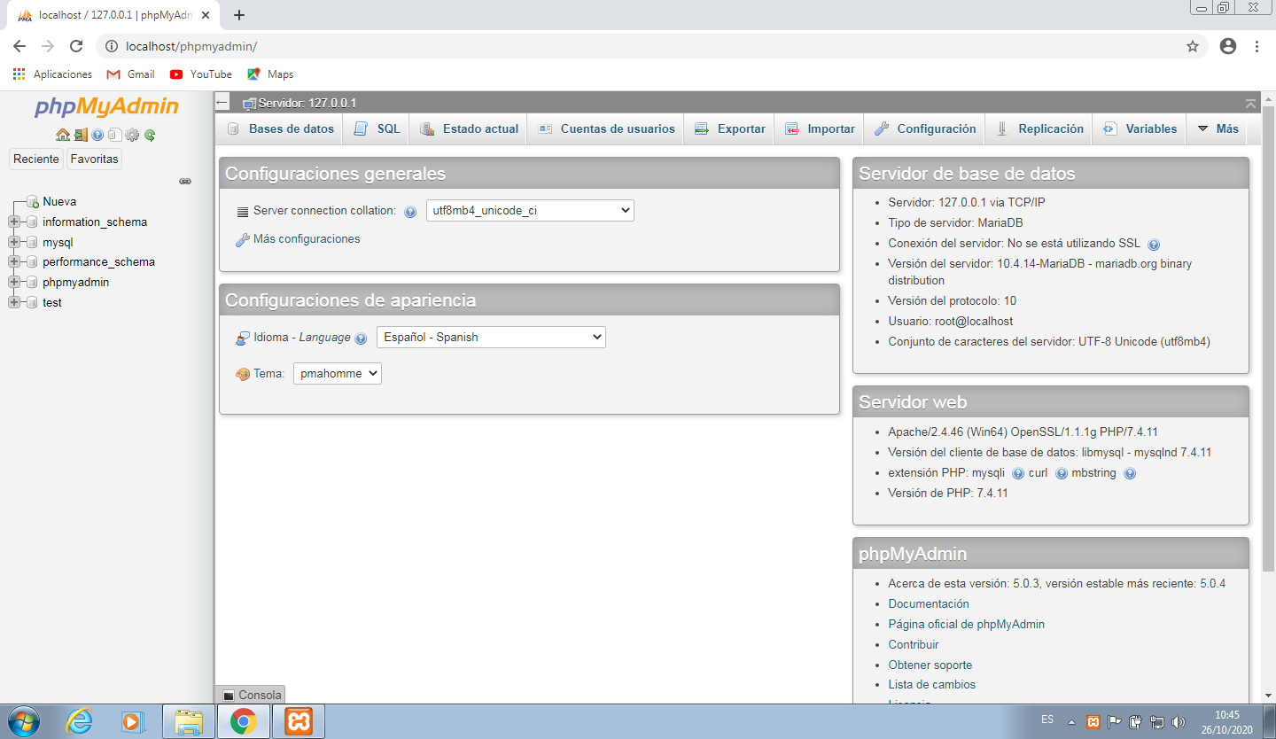

Dirección

* Damos click en **nueva** nos aparecera con que nombre deseamos crear la base de datos en mi caso control
* 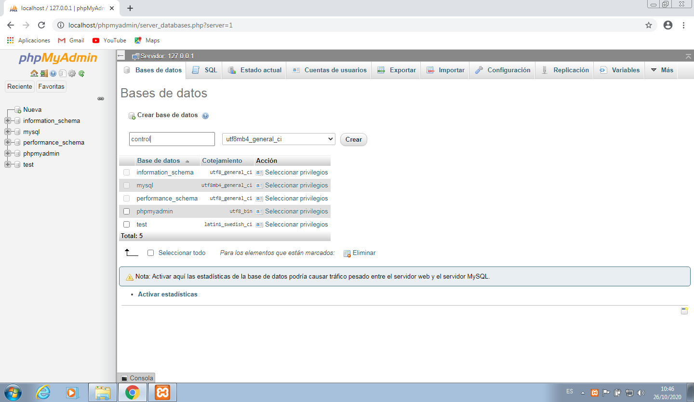Y presionamos en Crear

Nombre de la base de datos

Click

Presionamos crear

Cuando termine de crear la base de datos **control** damos click en la base de datos, nos aparecera diferentes opciones :

* Damos click en importar
* Damos click en seleccionar archivo

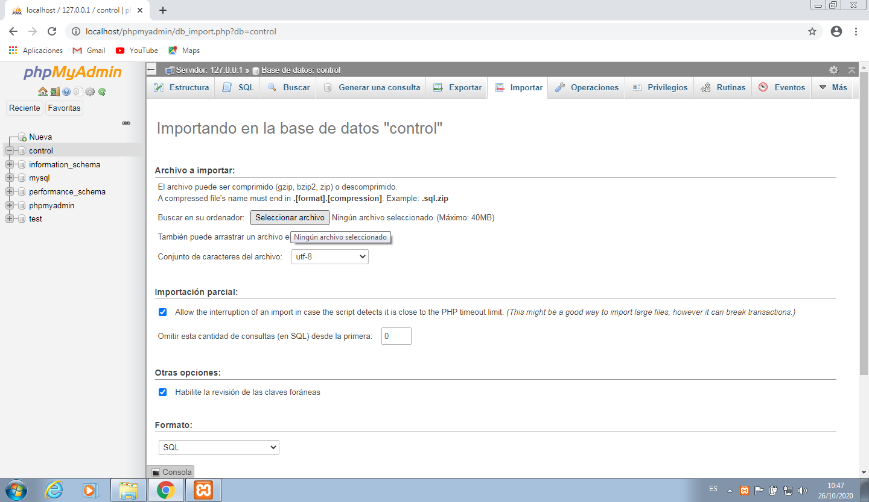

Damos click en seleccionar archivo

Seleccionamos la base de datos

Damos click en importar

Una vez dado el click en seleccionar archivo nos aparecera una ventana donde deberemos de seleccionar el **archivo base-de-datos.sql,** y presiones en abrir .

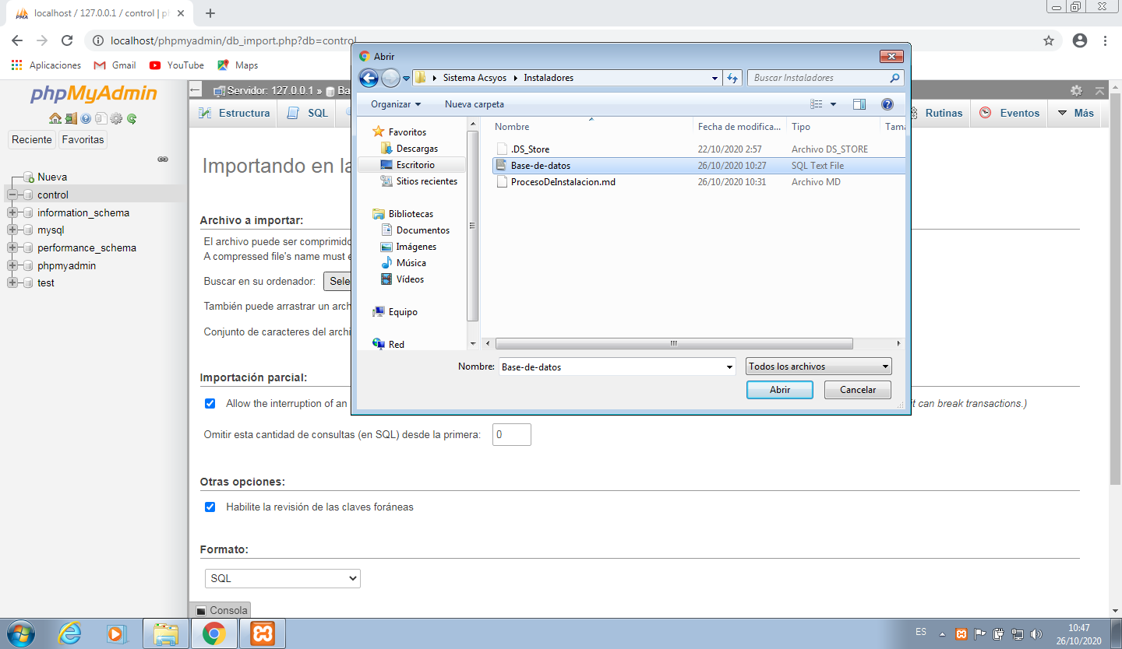

S

Seleccionaremos el archivo

Damos click en abrir

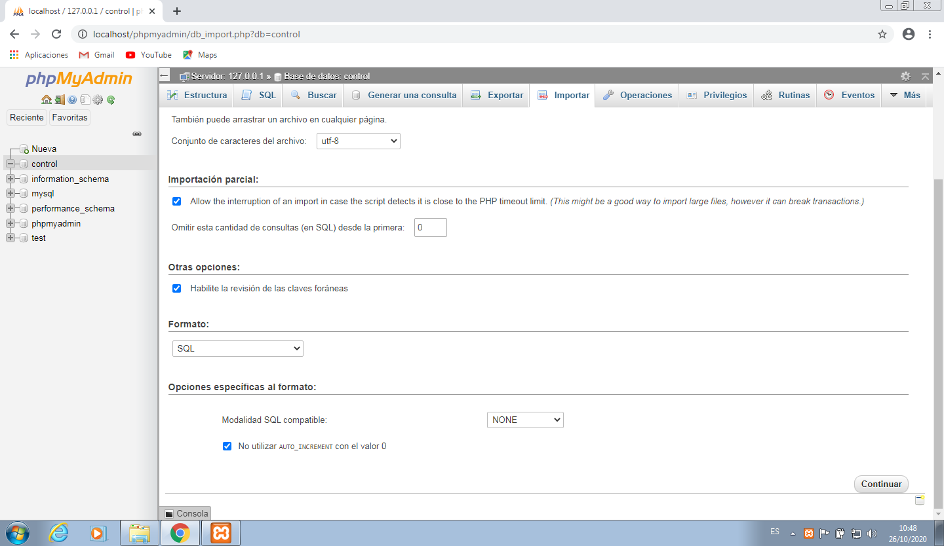­­Y nos ubicamos a la parte inferior de la p­agina donde presionaremos en continuar

Damos continuar

Luego nos aparecera el siguiente resultado si todo fue realizado correctamente

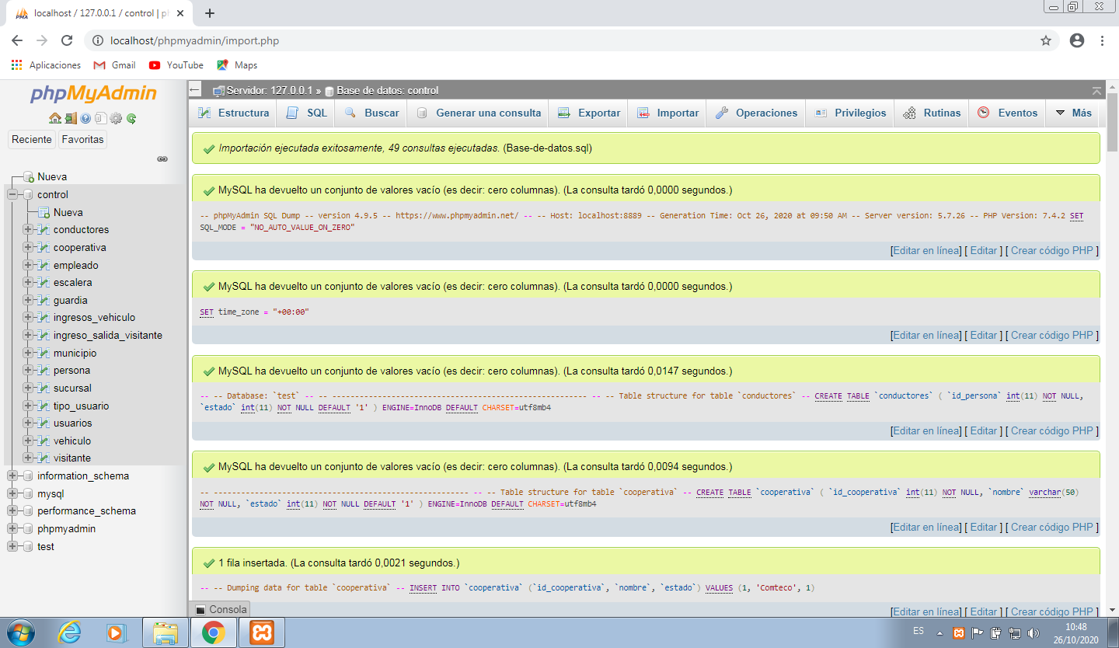

Ahora copiaremos la carpeta control

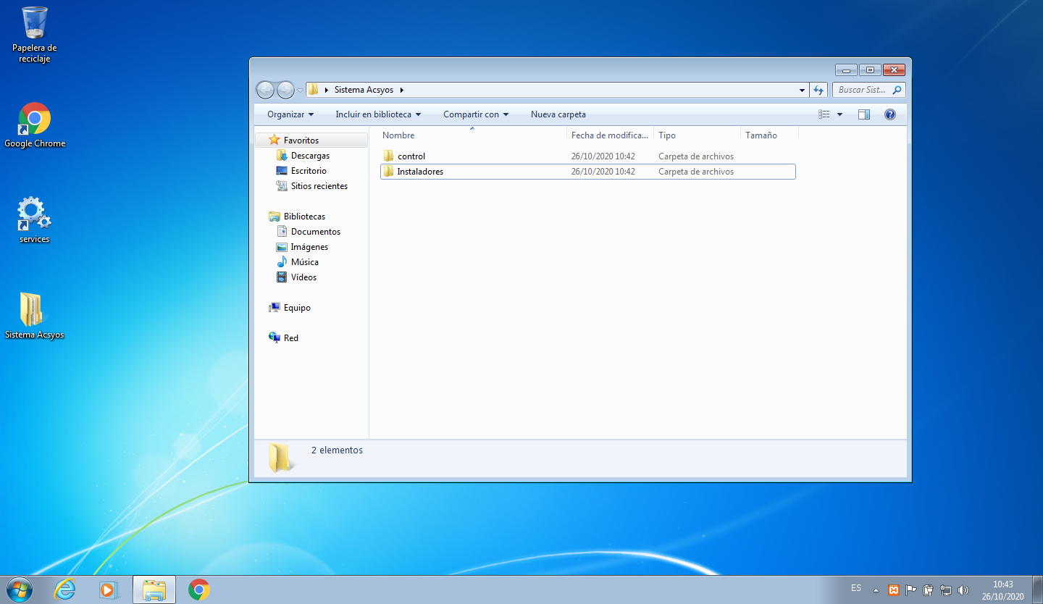

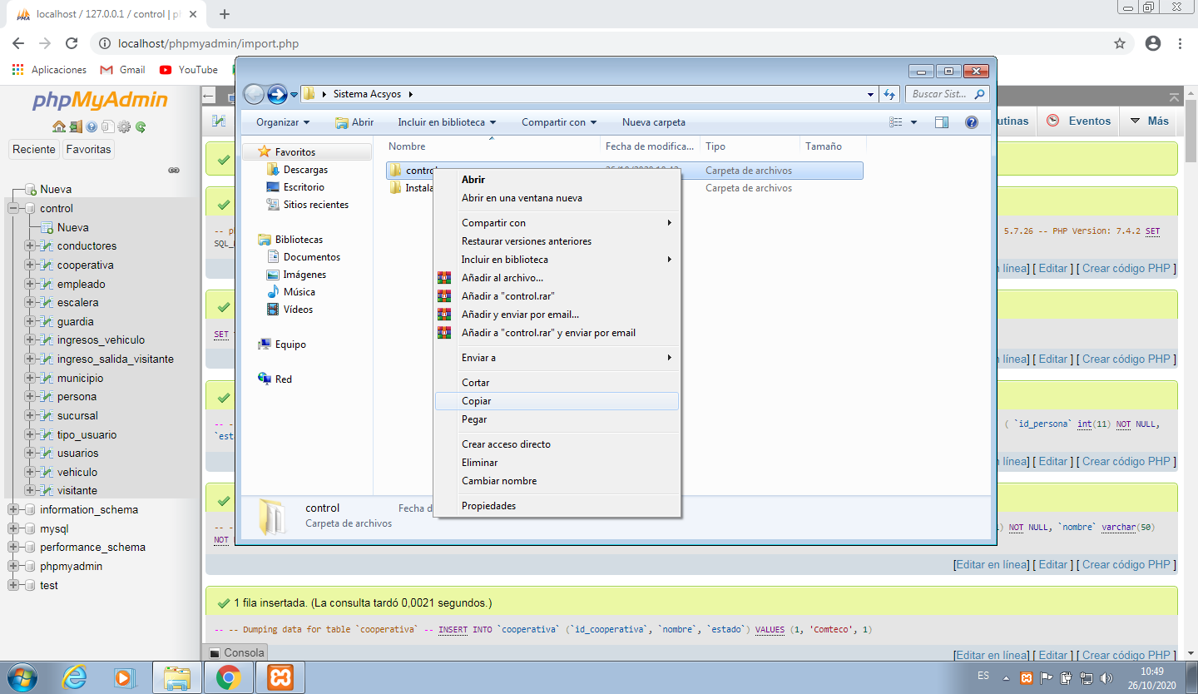Copiar archivo control

Ubicarnos el directorio donde se instalo el XAMP en mi caso Disco duro (C) : xampp

Copiamos el archivo control en el siguiente directorio

Disco duro (C) : xampp/htdocs

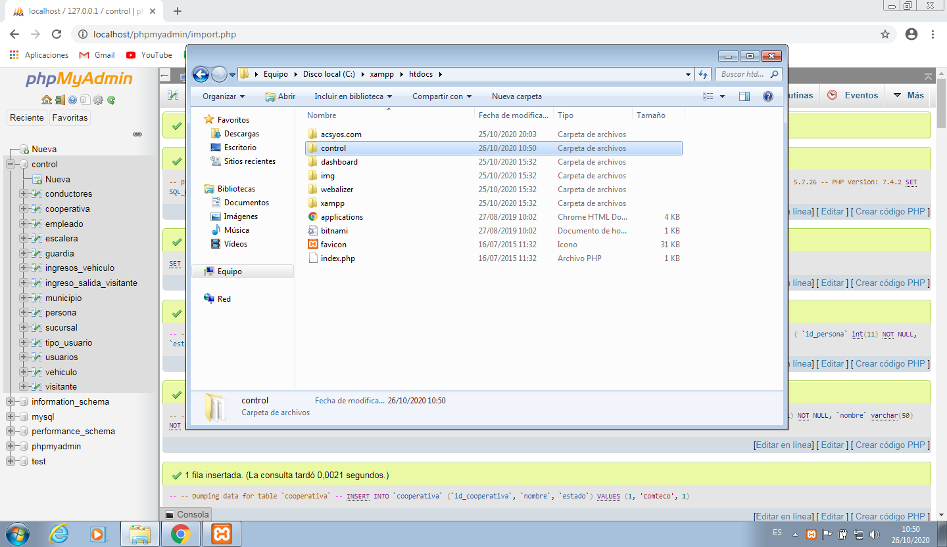Pegar archivo control

Ingresamos en la carpeta control/servidor y aquí deberemimos de realizar las siguientes modificaciones .

Esta carpeta contiene 4 archivos que deberiamos de modificarlos con un editor .

**Modificación 1**

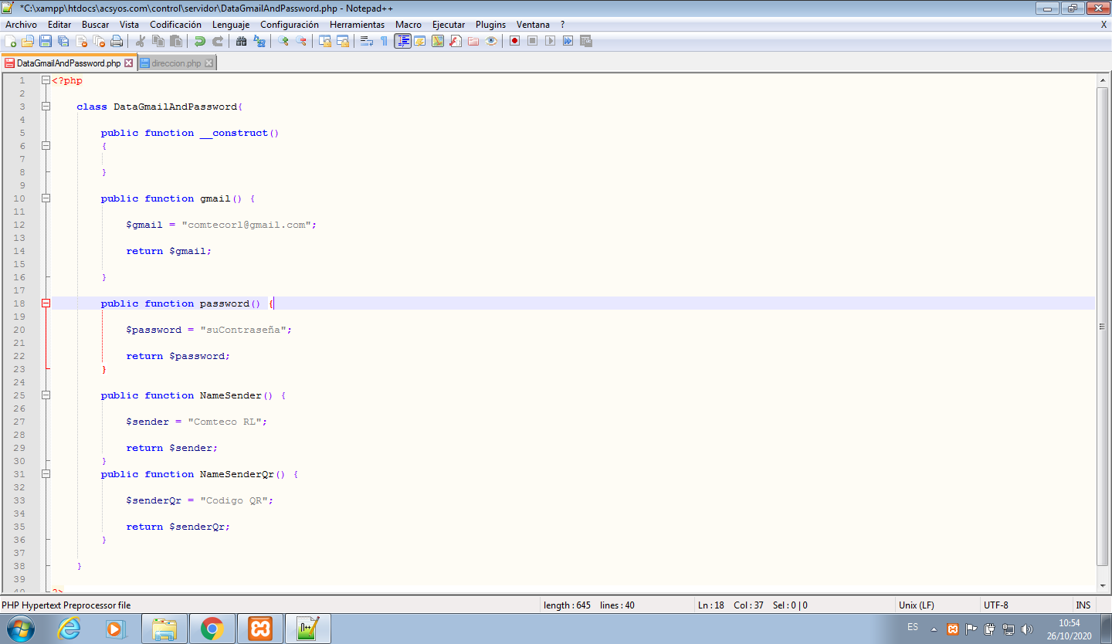

Nombre del Gmail que sera usado por el sistema

Contraseña Gmail

Nombre de la empresa

Nombre del remitente por defecto codigo Qr

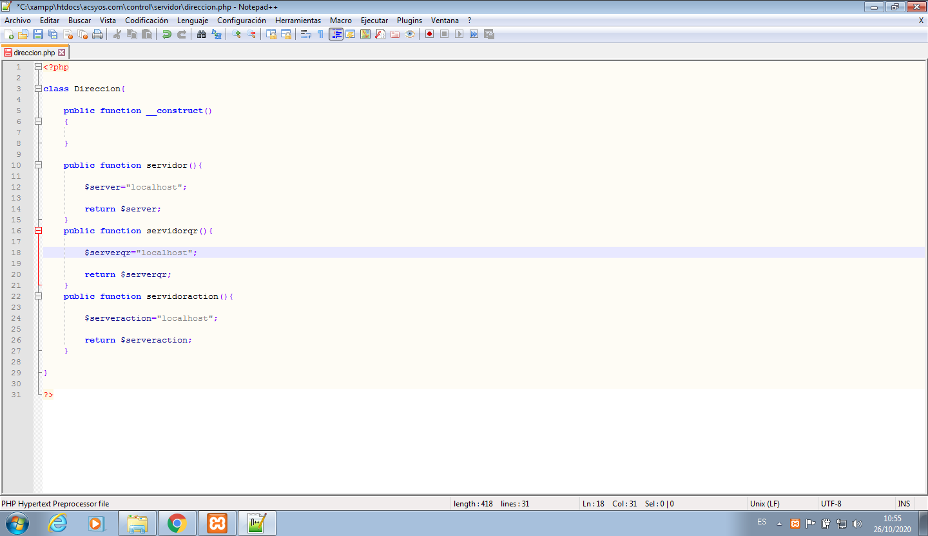**Modificación 2**

Nombre servidor

**Modificación 3**

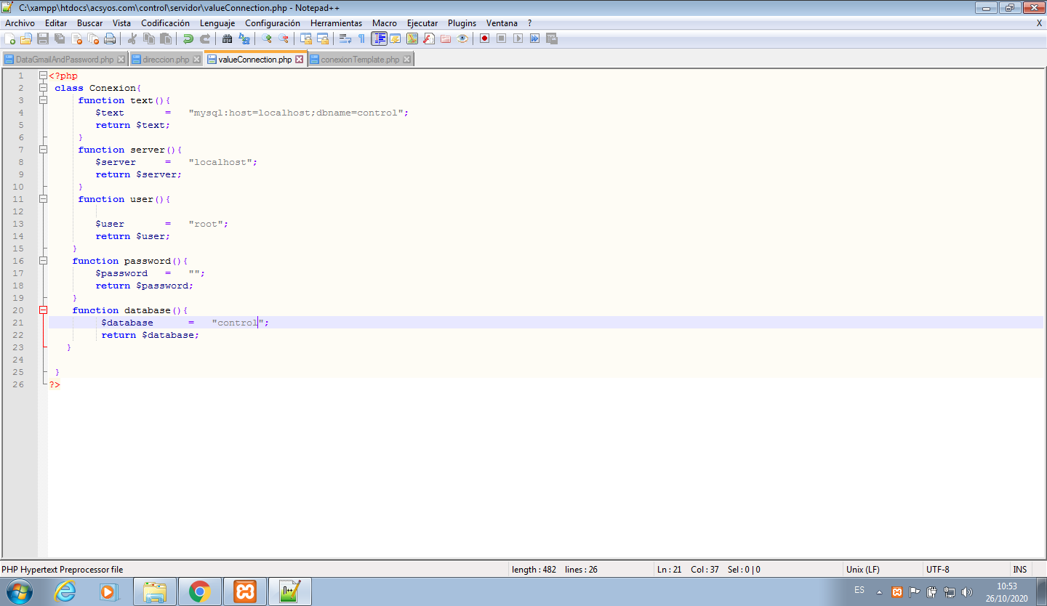

Nombre base de datos

Nombre servidor

User/usuario servidor

Contraseña servidor

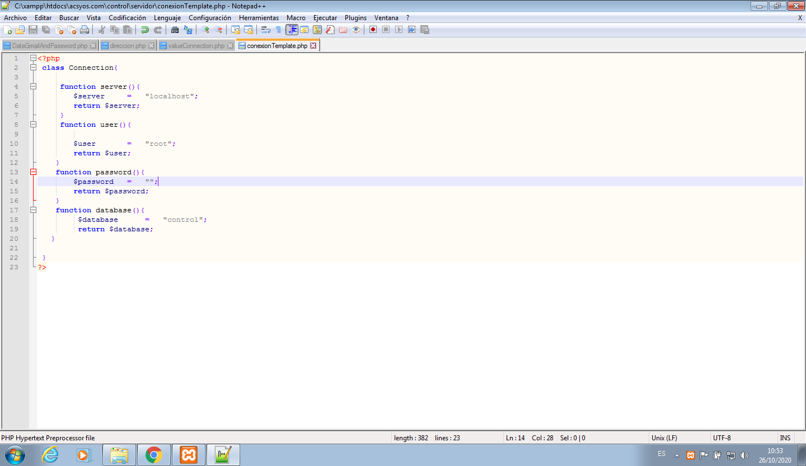**Modificación 4**

Nombre servidor

User/usuario servidor

Base de datos nombre

Contraseña servidor

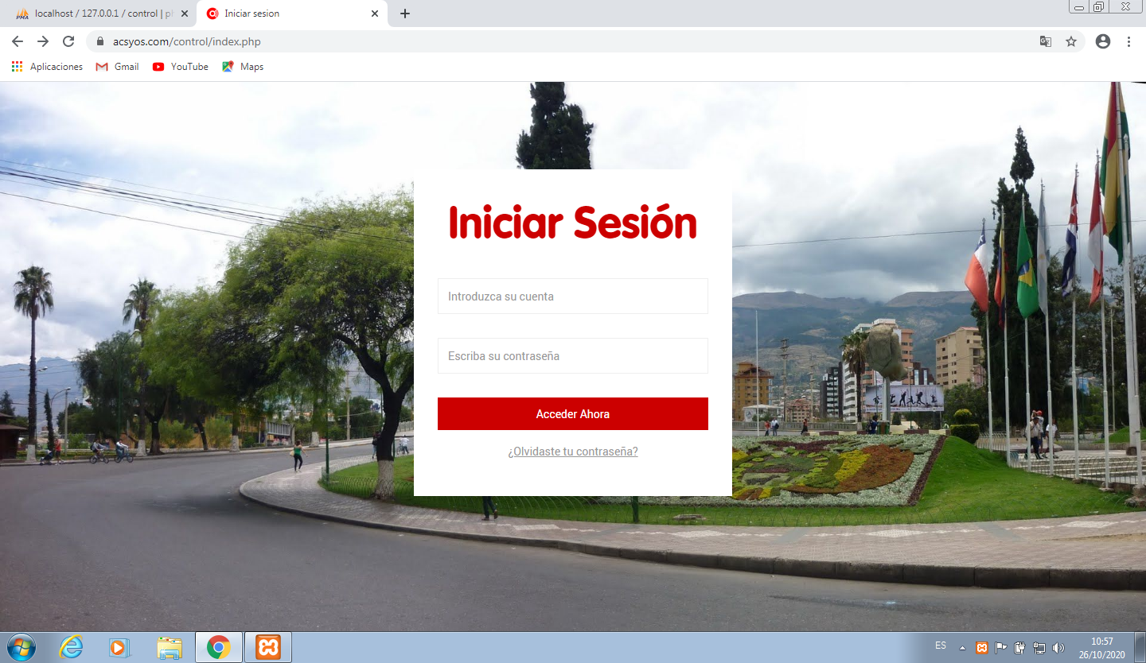Abrimos el navegador y entramos a la siguiente dirección [**http://localhost/control/**](http://localhost/control/)y deberiamos observar que sistema este funcionando como la siguiente imagen.

* Por defecto el sistema viene con el usuario **admin** y constraseña **admin.**
* Deberan empezar con la creación de usuarios.
* No eliminar la cuenta admin hasta que haber creado los demas usuarios.

1. ACSYOS. Sistema de control de acceso para vehículos y visitantes